1. ------IND- 2020 0059 SK- FR- ------ 20200312 --- --- PROJET

**Ministère des transports et de la construction de la République slovaque**

**Section du transport routier et des voies de communication terrestres**

***CT xxx***

**CONDITIONS TECHNIQUES**

**Éclairage des tunnels routiers**

**entrée en vigueur: xx. xx. 20xx**

TABLE DES MATIÈRES

1 Préambule 3

1.1 Reconnaissance mutuelle 3

1.2 Objetdes conditions techniques (CT) 3

1.3 Finalité des CT 3

1.4 Utilisation des conditions techniques 3

1.5 Élaboration des CT 3

1.6 Diffusion des CT 4

1.7 Entrée en vigueur des CT 4

1.8 Abrogation des dispositions antérieures 4

1.9 Législation connexe et références 4

1.10 Normes connexes et références 4

1.11 Règlements techniques connexes cités 5

1.12 Prescriptions connexes étrangères 6

1.13 Bibliographie 7

1.14 Abréviations utilisées 7

1.15 Termes et définitions 7

2 Généralités 10

3 Conception et exigences pour l’éclairage des tunnels routiers 11

3.1 Méthode d’éclairage du tunnel 11

3.2 Détermination de la distance d’arrêt totale 13

3.3 Détermination de la luminance dans la zone d’accès *L*20 13

3.4 Détermination des classes d’éclairage 15

3.5 Limitation de l’effet de papillotement 15

3.6 Réduction de l’éblouissement 16

3.7 Grille de calcul des paramètres d’éclairage individuels 17

3.8 Éclairage des parois du tunnel 19

3.9 Uniformité de la luminance 19

3.10 Exigences en matière d’éclairage adaptatif des tunnels routiers 20

3.11 Exigences relatives à l’éclairage intérieur (de transit) des tunnels routiers 21

3.12 Exigences d’éclairage de l’emplacement d’arrêt d’urgence du tunnel routier 22

3.13 Exigences relatives à l’éclairage des entrées des galeries de communication transversales dans les tunnels routiers 23

3.14 Exigences d’éclairage de la galerie de communication transversale du tunnel routier 24

3.15 Exigences relatives à l’éclairage de remplacement (de sécurité) des tunnels routiers 25

3.16 Exigences pour l’éclairage de secours en cas d’incendie dans les tunnels routiers 25

3.17 Exigences d’éclairage pour les tunnels routiers courts 27

3.18 Exigences en matière d’éclairage des zones situées devant les portails du tunnel 31

3.19 Exigences en matière de guidance optique des tunnels routiers 32

3.20 Exigences relatives à l’éclairage des lieux de travail intérieurs dans les tunnels routiers et objets associés 33

3.21 Exigences pour les autres dispositifs électroluminescents installés dans un tunnel en termes d’éclairage du tunnel et de confort visuel du conducteur 35

4 Exigences minimales pour les systèmes de commande d’éclairage 37

5 Exigences minimales d’efficacité énergétique pour les systèmes d’éclairage 39

5.1 Exigences pour les luminaires pour l’éclairage de la section pré-portale 40

5.2 Exigences pour les luminaires pour l’éclairage principal dans le tunnel 40

6 Exigences minimales pour les mesures initiales et les mesures de contrôle de l’éclairage dans les tunnels 41

6.1 Exigences pour les instruments de mesure 42

6.2 Exigences pour la mesure initiale de l’éclairage du tunnel 45

6.3 Exigences pour la mesure de contrôle de l’éclairage du tunnel 46

6.4 Incertitudes et erreurs de mesure 46

6.5 Évaluation des mesures 48

7 Exigences minimales et méthode d’inspection et d’entretien de l’éclairage des tunnels routiers 49

7.1 Contrôles mensuels 50

# Préambule

## Reconnaissance mutuelle

Dans les cas où cette spécification établit les exigences de conformité avec une partie des normes slovaques («standard technique de Slovaquie») ou d’autres spécifications techniques, ces exigences peuvent être satisfaites en assurant la conformité avec:

1. les normes ou codes de bonne pratique délivrés par un organisme national de normalisation ou un organisme équivalent d’un des pays de l’EEE et la Turquie;
2. une norme internationale reconnue par un des États membres de l'EEE ou la Turquie comme norme ou code des bonnes pratiques;
3. une spécification technique reconnue par l'autorité publique d'un des États membres de l'EEE ou de la Turquie; ou
4. une évaluation technique européenne délivrée conformément à la procédure prévue par le règlement (UE) n° 1095/2010 du Parlement européen et du Conseil. Règlement (CE) n° 305/2011 du 9 mars 2011 fixant les conditions harmonisées de commercialisation des produits de construction et abrogeant la directive 89/106/CEE du Conseil, telle que modifiée.

Les points a), b), c) et d) précédents ne sont pas applicables s’il est établi que la norme ne garantit pas un niveau adéquat de fonctionnalité et de sécurité.

«Pays membre de l’EEE» s’entend d’un État qui est partie à l’accord sur l’Espace économique européen, signé à Porto le 2 mai 1992, tel que modifié.

«Norme technique slovaque» («Slovenská technická norma», STN) s’entend de toute norme publiée par l’Office de normalisation de métrologie et d’essais de la République slovaque, y compris les normes européennes transposées ou autres normes internationales applicables.

## Objet des conditions techniques (CT)

Ces CT se rapportent aux principes et procédures pour les exigences de conception et de construction des systèmes d’éclairage, les exigences de conception des matériaux pour les équipements d’éclairage, les exigences des luminaires photométriques et colorimétriques comme moyen d’éclairer les routes dans toutes les zones du tunnel, et les exigences pour les instruments de mesure utilisés pour mesurer les paramètres de la technologie d’éclairage du système d’éclairage du tunnel. En outre, ces CT ont pour objet les exigences relatives aux systèmes d’éclairage des lieux de travail internes des locaux techniques et associés du tunnel conformément à la législation en vigueur sur le territoire de la République slovaque. Ces CT comprennent également des procédures de vérification des paramètres calculés et de vérification continue des paramètres d’éclairage des tunnels routiers par mesure sur le terrain. ;

## Finalité des CT

L’objectif de ces CT est de concevoir et de vérifier les paramètres d’éclairage des tunnels routiers liés à la sécurité routière.

## Utilisation des conditions techniques

Ces CT sont destinées aux concepteurs, programmeurs, investisseurs, constructeurs, gestionnaires de tunnels routiers sur autoroutes, voies rapides, routes de classes I., II., III. et routes locales. Ces CT sont applicables à tout tunnel ou passage souterrain où un éclairage est requis.

## Élaboration des CT

Les présentes CT, issues d’une commande de l’Administration routière slovaque (SSC), ont été mises au point par la société FEI STU, Ilkovičova 3, 812 19 Bratislava 1.

Concepteur responsable:

Mgr. Roman Dubnička, PhD., Tél.: +421 903 228 678, courriel: [roman.dubnicka@stuba.sk](mailto:roman.dubnicka@stuba.sk)

Coresponsables d'étude:

Ing. Lukáš Lipnický, PhD., Národná diaľničná spoločnosť, a.s. (Compagnie nationale des autoroutes).

Ing. Peter Hajduček - Národná diaľničná spoločnosť, a.s. (Compagnie nationale des autoroutes).

Ing. Peter Schmidt - Národná diaľničná spoločnosť, a.s. (Compagnie nationale des autoroutes).

Ing. Dušan Ondrejčík - Národná diaľničná spoločnosť, a.s. (Compagnie nationale des autoroutes).

Ing. Dušan Šesták - Národná diaľničná spoločnosť, a.s. (Compagnie nationale des autoroutes).

## Diffusion des CT

La version électronique des CT, une fois approuvée, sera publiée sur le site Web de la SSC: [www.ssc.sk](http://www.ssc.sk) (Règlement technique).

## Entrée en vigueur des CT

Les présentes CT entrent en vigueur le jour indiqué à la première page.

## Abrogation des dispositions antérieures

Les présentes CT ne remplacent aucun autre règlement. Ces CT complètent les exigences des CT 029, CT 082 et CT 093.

## Législation connexe et références

|  |  |
| --- | --- |
| [Z1] | loi n° 8/2009 du JO sur la circulation routière et portant modification et complément de certaines lois; |
| [Z2] | Loi n° 135/1961 du JO sur les routes (Loi sur la route), telle que modifiée; |
| [Z3] | loi n° 157/2018 du JO sur la métrologie et portant modification et complément de certaines lois; |
| [Z4] | directive 2004/54/CE du Parlement européen et du Conseil du 29 avril 2004 concernant les exigences de sécurité minimales applicables aux tunnels du réseau routier transeuropéen; |
| [Z5] | Règlement du gouvernement de la République slovaque n° 344/2006 du JO concernant les prescriptions minimales de sécurité applicables aux tunnels du réseau routier. |
| [Z6] | arrêté du ministère de l’intérieur de la République slovaque n° 9/2009 du JO portant application de la loi sur la circulation routière et portant modification et complément de certaines lois; |
| [Z7] | Arrêté du ministère fédéral des Transports n° 35/1984 du JO portant application de la loi sur les routes (lois sur la route); |
| [Z8] | Arrêté de l’Office de normalisation, de métrologie et d’essai de la République slovaque n° 161/2019 du JO sur les instruments de mesure et le contrôle métrologique; |
| [Z9] | Arrêté du ministère de la Santé n° 541/2007 du JO sur les exigences détaillées en matière d’éclairage au travail, tel que modifié. |

## Normes connexes et références

|  |  |
| --- | --- |
| STN 01 8020 | Signalisation routière sur les voies de circulation terrestres |
| STN 36 0410 | Éclairage routier. Sélection de classes d’éclairage |
| STN 73 6100 | Terminologie des voies de circulation terrestres |
| STN 73 6101 | Conception des routes et des autoroutes |
| STN 73 6195 | Évaluation de l'adhérence des chaussées routières |
| STN 73 7501 | Conception des structures des ouvrages souterrains creusés. Dispositions communes |
| STN 73 7507 | Conception des tunnels routiers |
| STN EN 1463-1  (73 7015) | Produits de marquage routier Plots rétroréfléchissants. Partie 1: Spécifications des performances initiales |
| EN 1463-2  (73 7015) | Produits de marquage routier Plots rétroréfléchissants. Partie 2: Essais routiers |
| STN EN 1838  (36 0075) | Lumière et éclairage. Éclairage de secours |
| STN EN 12368  (73 6022) | Équipement de régulation du trafic. Signaux |
| STN EN 12464-1  (36 0074) | Lumière et éclairage. Éclairage du lieu de travail. Partie 1: Lieux de travail intérieurs |
| STN EN 12665  (36 0070) | Lumière et éclairage. Termes et critères de base pour définir les exigences d’éclairage |
| STN EN 12899  (73 7021) | Signaux fixes de signalisation routière verticale. Partie 1: Panneaux fixes |
| STN EN 12966  (73 7040) | Signaux de signalisation routière verticale. Signalisation routière avec symboles variables |
| STN EN 13032-1+A1 (36 0401) | Lumière et éclairage. Mesure et évaluation des données photométriques des lampes et luminaires. Partie 1: Fichiers et de formulaire de mesure |
| STN EN 13032-2 (36 0401) | Lumière et éclairage. Mesure et évaluation des données photométriques des lampes et luminaires. Partie 2: Présentation des données pour les lieux de travail intérieurs et extérieurs |
| STN EN 13032-3 (36 0401) | Lumière et éclairage. Mesure et évaluation des données photométriques des lampes et luminaires. Partie 3: Évaluation des données pour l’éclairage d’urgence des travaux |
| STN EN 13032-4+A1 (36 0401) | Lumière et éclairage. Mesure et évaluation des données photométriques des lampes et luminaires. Partie 4: Diodes électroluminescentes, modules LED et luminaires |
| STN EN 13032-5 (36 0401) | Lumière et éclairage. Mesure et évaluation des données photométriques des lampes et luminaires. Partie 5: Présentation des données des luminaires utilisés pour l’éclairage routier |
| STN EN 13201-2  (36 0410) | Éclairage routier. Partie 2: Exigences d’éclairage |
| STN EN 13201-3  (36 0410) | Éclairage routier. Partie 3: Calcul d’éclairage |
| STN EN 13201-4  (36 0410) | Éclairage routier. Partie 4: Méthodes de mesure des propriétés techniques légères |
| STN EN 16276  (36 0077) | Éclairage des itinéraires d’évacuation dans les tunnels routiers |
| STN EN 50172  (36 0640) | Systèmes d’éclairage de secours |
| STN EN 62504 | Éclairage général. Produits avec diodes électroluminescentes (LED) et accessoires. Termes et définitions |
| TNI CEN/CR 14380  (36 0412) | Éclairage. Éclairage des tunnels |
| TNI CEN/TR 13201-1  (36 0410) | Éclairage routier. Partie 1: Sélection de classes d’éclairage |
| STN ISO 3864-1  (01 8012) | Symboles graphiques. Couleurs et symboles de sécurité. Partie 1: Principes de conception pour les signaux de sécurité et les marquages de sécurité |
| STN ISO 3864-4  (01 8012) | Symboles graphiques. Couleurs de sécurité et signaux de sécurité. Partie 4: Propriétés colorimétriques et photométriques des matériaux des signaux de sécurité |
| STN EN ISO 7010  (01 8012) | Symboles graphiques. Couleurs et symboles de sécurité. Marques de sécurité enregistrées (ISO 7010: 2011) |
| STN EN ISO/IEC 17025  (01 5253) | Exigences générales concernant la compétence des laboratoires d’essais et d’étalonnage (ISO/CEI 17025: 2017) |

*Remarque: Les normes connexes et citées comprennent les modifications actualisées, amendements et annexes nationales.*

## Règlements techniques connexes cités

|  |  |  |
| --- | --- | --- |
| [T1] | CT 015 | Principes généraux d’utilisation de plots rétroréfléchissants sur les voies de circulation terrestres, MDPT SR: 2005 + Supplément n ° 1, ministère des Transports, des Postes et des Télécommunications de la République slovaque: 2015 |
| [T2] | CT 020 | Nomenclature des tunnels, ministère des transports, des postes et des télécommunications de la République slovaque: 2006 |
| [T3] | CT 025 | Mesure et évaluation de la rugosité des routes avec SKIDDOMETER BV11 et PROFILOGRAPH GE, MDPT SR: 2007 |
| [T4] | CT 082 | Inspections, maintenance et réparations des voies de communication routières. Tunnels - équipement technologique, MDVRR SR: 2014 |
| [T5] | CT 093 | Système de contrôle et de visualisation central - Tunnels, ministère des Transports et de la Construction de la République slovaque: 20xx (en cours de révision) |
| [T6] | CT 099 | Sécurité incendie des tunnels routiers, ministère des transports et des travaux publics de la République slovaque: 20xx (en préparation) |
| [T7] | TKP 0 | Spécifications générales, ministère des transports, de la construction et du développement régional de la République slovaque: 2012 |
| [T8] | TKP 26 | Tunnels, MDVRR SR: 2017 |

## Prescriptions connexes étrangères

|  |  |  |
| --- | --- | --- |
| [T9] | TA CR 98 + TA CR 98 - Z1 | Équipement technologique des tunnels routiers, ministère des Transports de la République tchèque: 2003 + Z1, ministère tchèque des Transports: 2010 |
| [T10] | RVS 09.02.41 | Tunnelausrüstung Lichttechnik, [Équipement de tunnel, éclairage] |
| [T11] | DIN 67524-1 | Beleuchtung von Straßentunneln und Unterführungen.  Teil 1: Allgemeine Gütemerkmale und Richtwerte, [Éclairage des tunnels et des passages souterrains. Partie 1: Caractéristiques générales de qualité et repères] |
| [T12] | DIN 67524-2 | Beleuchtung von Straßentunneln und Unterführungen.  Teil 2: Berechnung und Messung, [Éclairage des tunnels et des passages souterrains. Partie 2: Calcul et mesure] |
| [T13] | SN 640551-1 | Öffentliche Beleuchtung in Strassentunneln, Galerien und Unterführungen - Teil 1: Lichttechnische Anforderungen - Begriffe und Gütemerkmale, [Éclairage public dans les tunnels routiers, galeries et passages souterrains. Partie 1: Exigences d’éclairage - conditions et caractéristiques] |
| [T14] | SN 640551-2 | Öffentliche Beleuchtung in Strassentunneln, Galerien und Unterführungen - Teil 2: Planung und Bemessung der Beleuchtungsanlage, [Éclairage public dans les tunnels routiers, galeries et passages souterrains. Partie 2: Planification et conception du système d’éclairage] |
| [T15] | SN 640551-3 | Öffentliche Beleuchtung in Strassentunneln, Galerien und Unterführungen - Teil 3: Methoden zur Messung und Beurteilung der Gütemerkmale, [Éclairage public dans les tunnels routiers, galeries et passages souterrains. Partie 3: Méthodes de mesure et d’évaluation des caractéristiques qualitatives] |
| [T16] | EABT-80/100 | Empfehlungen für Ausstattung und den Betrieb von Strasentunneln mit einer Planungsg eschwindigkeit von 80 km / h à 100 km/h, [Recommandations pour l’équipement et l’exploitation de tunnels routiers à une vitesse nominale de 80 ou 100 km/h]; |
| [T17] | CIE 015 | Colorimétrie, 4e édition [Colorimétrie] |
| [T18] | CIE 061 | Éclairage d’entrée du tunnel: A survey of fundamentals for determining the luminance in the threshold zone, [Éclairage d’entrée du tunnel: Aperçu des principes de base pour déterminer la luminosité du seuil] |
| [T19] | CIE 066 | Road surfaces and lighting, [Revêtement routier et éclairage] |
| [T20] | CIE 088:2004 | Guide for the lighting of road tunnels and underpasses, 2e ed., [Guide pour l’éclairage des tunnels et des passages souterrains] |
| [T21] | CIE 97 | Guide on the maintenance of indoor electric lighting systems, 2e ed., [Instructions pour la maintenance des systèmes d’éclairage intérieur] |
| [T22] | CIE 140 | Road Lighting Calculations, 2e addition, [Calcul d’éclairage public] |
| [T23] | CIE 154 | The maintenance of outdoor lighting systems, [Entretien des systèmes d’éclairage extérieur] |
| [T24] | CIE 189 | Calculation of tunnel lighting quality criteria, [Calcul des critères de qualité d’éclairage du tunnel], |
| [T25] | CIE 193 | Emergency Lighting in Road Tunnels, [Éclairage de secours dans les tunnels routiers] |
| [T26] | CIE 194: 2011 | On Site Measurement of the Photometric Properties of Road and Tunnel Lighting, [Mesure sur site des propriétés photométriques des routes et des tunnels] |
| [T27] | CIE S 004/E:2001 | Colours of light signals, [Couleurs des signaux lumineux] |
| [T28] | CIE DIS 024/E:2013 | Light Emitting Diodes (LEDs) and LED Assemblies – Terms and Definitions, [Diodes électroluminescentes (DEL) et accessoires - Termes et définitions] |

## Bibliographie

|  |  |  |  |
| --- | --- | --- | --- |
|  | |  |  | | --- | --- | |  | HORŇÁK, P.: Calcul et mesure des propriétés techniques légères des équipements d’éclairage des tunnels. en: Magazine EE pour le génie électrique, le génie énergétique, les technologies de l’information et de la communication, 2009, vol. 15, chap. 5, p.12 à 17. | |
|  | |  |  | | --- | --- | |  | CETU - Tunnel lighting guidelines, [Lignes directrices sur l’éclairage des tunnels]. | |
|  | |  |  | | --- | --- | |  | CETU - Signalling and support measures for self-evacuation of users from road tunnels, [Mesures de signalisation et d’assistance à l’évacuation des usagers des tunnels routiers]. | |
|  | Schréder -Tunnels and underpasses, [Schréder, Tunnels et passages souterrains]. |
|  | |  |  | | --- | --- | |  | https://www.technoteam.de/ | |
|  | INDALUX - LIGHTING ENGINEERING 2002, [INDALUX - manuel d’éclairage]. |

## Abréviations utilisées

Les abréviations utilisées proviennent des normes citées ou sont les suivantes:

|  |  |
| --- | --- |
| CEN | Comité européen de normalisation |
| CETU | Centre d’études des tunnels en France |
| CIE | Commission internationale de l’éclairage |
| EN | Norme européenne |
| PDZ | Panneau de signalisation avec des symboles variables |
| SNAS | Service d’accréditation national slovaque |
| STN | Norme technique slovaque |
| TNI | Informations de normalisation technique |

## Termes et définitions

Aux fins de ces CT, les termes et définitions suivants sont utilisés en plus des termes donnés dans la norme STN 73 6100, STN 73 6101, STN EN 12665, STN EN 13032-4 + A1 et le TPR applicable:

**intensité du trafic**: nombre de véhicules passant sur une voie par heure aux heures de pointe

**vitesse de référence:** vitesse maximale proposée du véhicule à partir de laquelle les paramètres de conception d’éclairage sont déterminés

**distance d’arrêt totale (BD):** distance requise pour arrêter complètement un véhicule roulant à une certaine vitesse

**trafic mixte:** trafic composé de véhicules à moteur, de cyclistes et de piétons

**trafic automobile:** trafic comprenant uniquement des véhicules à moteur

**zone d’accès:** partie de la route située immédiatement devant le portail d’entrée, y compris la distance à partir de laquelle le conducteur entrant doit voir le tunnel (figure 1)

**zone de seuil:** première partie du tunnel immédiatement après le portail d’entrée; la zone de seuil commence au portail d’entrée (figure 1)

**zone de transition:** partie du tunnel qui suit la zone de seuil; la zone de transition commence à la fin de la zone de seuil et se termine au début de la zone intérieure; dans la zone de transition, le niveau de luminance existant à la fin de la zone de seuil est réduit pour atteindre le niveau de luminance de la zone intérieure (figure 1)

**zone d’entrée:** combinaison des zones de seuil et de transition

**zone intérieure:** partie du tunnel qui suit la zone de transition; la zone intérieure commence à la fin de la zone de transition et se termine au début de la zone de sortie (figure 1)

**zone de sortie:** partie du tunnel dans laquelle la visibilité du conducteur à l’approche de la sortie du tunnel est affectée par la luminosité de l’espace derrière le tunnel; la zone de sortie est définie par l’extrémité de la zone intérieure vers le portail de sortie (figure 1)

**zone d’approche:** première partie de la route située après le portail de sortie; cette partie, qui commence derrière le portail de sortie, ne fait pas partie du tunnel, mais est étroitement liée à l’éclairage du tunnel (figure 1)

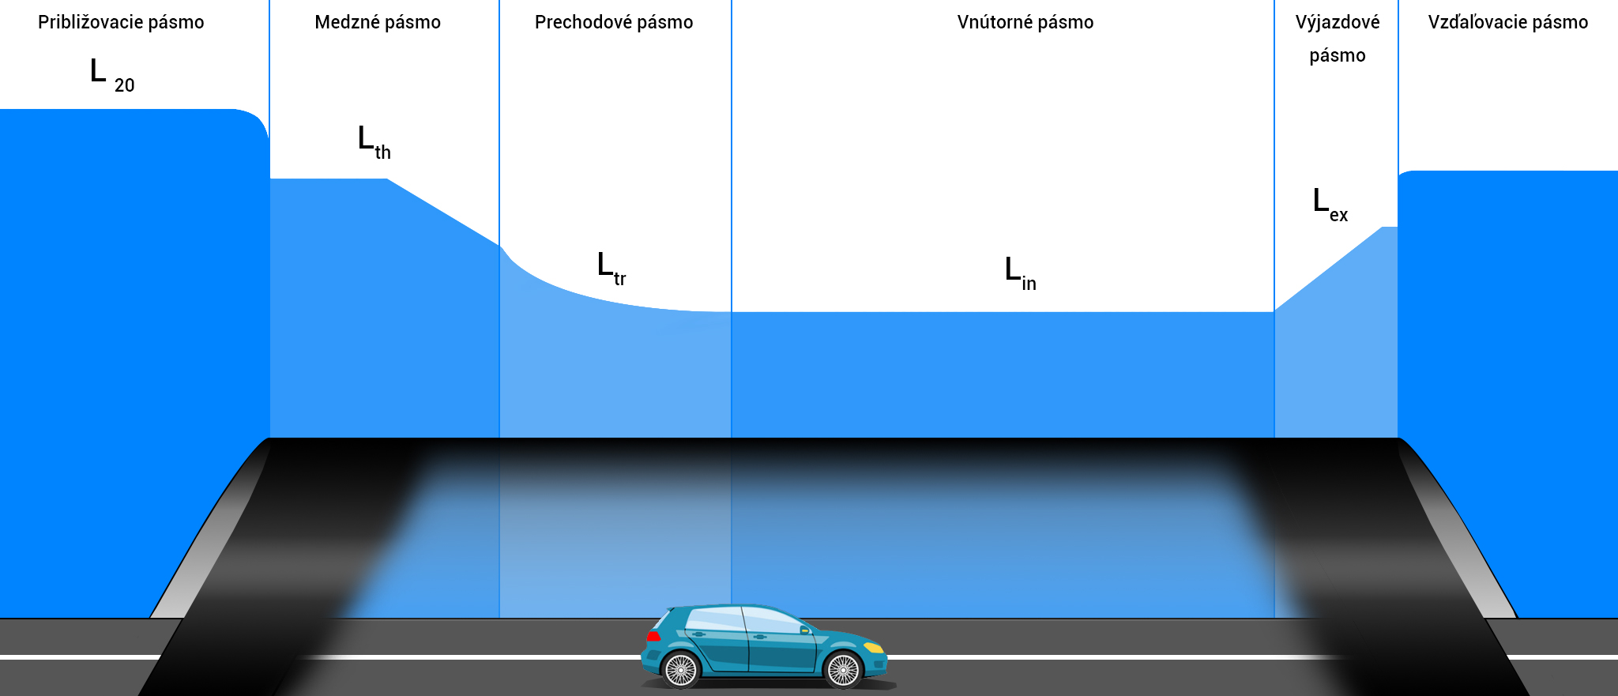

Figure 1 Zone dans le tunnel routier

|  |  |
| --- | --- |
| Približovacie pásmo | Zone d’accès |
| Medzné pásmo | Zone de seuil |
| Prechodové pásmo | Zone de transition |
| Vnútorné pásmo | Zone intérieure |
| Výjazdové pásmo | Zone de sortie |
| Vzďaľovacie pásmo | Zone d’approche |

**éclairage de la zone de seuil:** éclairage de la zone de seuil qui permet au conducteur de voir à l’intérieur du tunnel depuis la zone d’accès

**éclairage de la zone de transition:** éclairage de la zone de transition qui facilite l’adaptation de la vision à la luminance de la zone intérieure

**éclairage de zone intérieure:** éclairage qui illumine la zone intérieure et permet une visibilité suffisante à l’intérieur du tunnel, que les phares du véhicule soient utilisés ou non

**éclairage de la zone de sortie:** éclairage qui illumine la zone de sortie et améliore la vision du conducteur lors du passage de la zone intérieure à la zone extérieure du tunnel

**guidance optique:** moyens d’éclairage qui fournissent au conducteur suffisamment d’informations lors de la conduite dans le tunnel

**luminance dans la zone d’accès *L*20:** la moyenne des luminances dans un cône d’angle d’ouverture de 20 ° vue par un conducteur entrant et dirigeant son regard vers un point centré à une hauteur égale à un quart de la hauteur de l’ouverture du tunnel; *L*20 est déterminé à partir d’une distance égale à la distance d’arrêt totale avant d’entrer dans le tunnel le long de l’axe de la route ou de la voie.

**luminance dans la zone limite (*L*th)** luminance moyenne du revêtement routier au début de la zone de seuil (en fonction du champ de calcul de l’espace concerné)

**luminance dans la zone de transition (*L*tr)** luminance moyenne du revêtement routier à un certain point de la zone de transition (en fonction du champ de calcul de l’espace concerné)

**luminance dans la zone intérieure (*L*in)** luminance moyenne du revêtement routier dans la zone intérieure (en fonction du champ de calcul de l’espace concerné)

**luminance dans la zone de sortie (*L*ex)** luminance moyenne du revêtement routier dans la zone de sortie (en fonction du champ de calcul de l’espace concerné)

**éclairage vertical (*E*v)** éclairage sur un plan vertical à 0,2 m au-dessus de la surface de la route; le plan vertical est orienté dans la direction du trafic entrant; le centre de l’élément de surface à une hauteur de 0,2 m au-dessus de la surface de la route représente un objet de 0,4 m x 0,4 m

**facteur de luminance (*q*C)** rapport entre la luminance du revêtement routier et l’éclairage vertical *E*v à ce point; $q_{c}= \frac{L}{E_{V}}$

**rapport entre la luminance dans la zone de seuil et la luminance dans la zone d’accès (*k*)** rapport de la luminance moyenne du revêtement routier au début de la zone de seuil *L*th à la luminance de la zone d’accès *L*20;

**luminance moyenne du revêtement routier ($\overline{L}$)** luminance moyenne revêtement routier

**éclairage moyen (sur la route) (*Ē*)** éclairage horizontal moyen sur la surface de la route

**valeur maintenue (luminance moyenne du revêtement routier, éclairage routier moyen):** le niveau en dessous duquel la valeur de la grandeur correspondante ne doit pas être réduite en condition de trafic

**uniformité globale (luminance du revêtement routier, luminance des parois, éclairage du revêtement routier, éclairage des parois) (*U*o)** rapport de la valeur de luminance minimale qui se produit à l’un des points de la grille à la luminance moyenne

**uniformité longitudinale (luminance du revêtement routier) (*U*l)** rapport de la luminosité minimale et maximale dans la direction longitudinale le long de l’axe de chaque voie

**panneau à message variable (PMV):** balise utilisée pour afficher certaines des informations supplémentaires qui peuvent être modifiées, activées ou désactivées selon les besoins

**dispositif LED:** assemblage ou ensemble de modules LED et ballasts pour une connexion directe au système d’alimentation

*Remarque 1: Le dispositif LED doit normalement avoir des interfaces électriques, mécaniques, thermiques et de commande définies et des caractéristiques photométriques.*

*Remarque 2: Le dispositif LED peut éventuellement inclure un dissipateur thermique. [T28]*

**luminaire LED:** luminaire destiné à être équipé d’une ou plusieurs sources lumineuses à LED

*Remarque 1: La ou les sources de lumière LED peuvent faire partie intégrante du luminaire LED.*

[STN EN 62504]

**couleur de la lumière:** les coordonnées chromatiques de couleur sont définies conformément à CIE 1931 par un observateur colorimétrique standard comme indiqué dans [T17]. Les coordonnées chromatiques de couleur de la classe C1 doivent correspondre aux valeurs indiquées dans le tableau 1. Les coordonnées chromatiques de couleur de la classe C2 doivent correspondre aux valeurs indiquées dans le tableau 2. Les zones de chromaticité dans les tableaux 1 et 2 [T27] pour le rouge, l’orange, le jaune, le blanc, le vert et le bleu sont recommandées dans [T27] pour les couleurs de la lumière de la signalisation

**lieu de travail:** espace dans l’entreprise ou l’établissement et tout autre espace de l’entreprise ou de l’établissement auquel le travailleur a accès au cours de son travail

**lieu de la tâche visuelle:** la zone dans laquelle la tâche visuelle est effectuée

**environnement immédiat de la tâche visuelle:** ceinture entourant la tâche visuelle

**fond:** zone adjacente au voisinage immédiat de la tâche visuelle

**Plot rétroréfléchissant (plot):** dispositif de guidage horizontal qui réfléchit la lumière incidente au moyen de catadioptres pour avertir, guider et informer les usagers de la route

Tableau 1 - Points d’angle de la zone de chromaticité pour les couleurs de classe C1

|  |  |  |  |  |  |  |  |
| --- | --- | --- | --- | --- | --- | --- | --- |
| **Couleur** | **Coordonnées trichromatiques des points d’angle** | | | | | | |
| **Point d’angle** | **1** | **2** | **3** | **4** | **5** | **6** |
| Rouge | x | 0,660 | 0,680 | 0,735 | 0,721 | – | – |
| y | 0,320 | 0,320 | 0,265 | 0,259 | – | – |
| Jaune | x | 0,536 | 0,547 | 0,613 | 0,593 | – | – |
| y | 0,444 | 0,452 | 0,387 | 0,387 | – | – |
| Blanche | x | 0,300 | 0,440 | 0,500 | 0,500 | 0,440 | 0,300 |
| y | 0,342 | 0,432 | 0,440 | 0,382 | 0,382 | 0,276 |
| Orange | x | 0,624 | 0,605 | 0,650 | 0,669 | – | – |
| y | 0,370 | 0,370 | 0,331 | 0,331 | – | – |
| Vert | x | 0,310 | 0,310 | 0,209 | 0,028 | – | – |
| y | 0,684 | 0,562 | 0,400 | 0,400 | – | – |
| Bleu | x | 0,109 | 0,204 | 0,233 | 0,149 | – | – |
| y | 0,087 | 0,196 | 0,167 | 0,025 | – | – |

Tableau 2 - Points d’angle de la zone de chromaticité pour les couleurs de classe C2

|  |  |  |  |  |  |
| --- | --- | --- | --- | --- | --- |
| **Couleur** | **Coordonnées trichromatiques des points d’angle** | | | | |
| **Point d’angle** | **1** | **2** | **3** | **4** |
| Rouge | x | 0,660 | 0,680 | 0,710 | 0,690 |
| y | 0,320 | 0,320 | 0,290 | 0,290 |
| Jaune | x | 0,536 | 0,547 | 0,613 | 0,593 |
| y | 0,444 | 0,452 | 0,387 | 0,387 |
| Blanche | x | 0,300 | 0,440 | 0,440 | 0,300 |
| y | 0,342 | 0,432 | 0,382 | 0,276 |
| Orange | x | 0,624 | 0,605 | 0,650 | 0,669 |
| y | 0,370 | 0,370 | 0,331 | 0,331 |
| Vert | x | 0,009 | 0,284 | 0,209 | 0,028 |
| y | 0,720 | 0,520 | 0,400 | 0,400 |
| Bleu | x | 0,109 | 0,173 | 0,208 | 0,149 |
| y | 0,087 | 0,160 | 0,125 | 0,025 |

# Généralités

Lorsqu’un tunnel routier doit être éclairé, une distinction doit être faite entre un tunnel court (passage souterrain) ou un tunnel long. Les exigences d’éclairage pour les tunnels longs et courts varient en fonction de la capacité des conducteurs entrants à voir à travers le tunnel à une distance égale à la distance d’arrêt totale devant le portail d’entrée.

L’éclairage des tunnels longs pendant la journée est basé sur la luminance dans la zone d’approche, qui dépend également de la valeur de luminance dans la zone de seuil. La valeur de luminance dans la zone d’accès est soit la valeur de luminance la plus élevée de la zone d’accès pendant l’année, soit la valeur pendant une certaine partie de l’année (par exemple pendant au moins 75 heures). Les valeurs des paramètres photométriques requis pour les zones de tunnel individuelles (limite, transitoire, interne, sortie) dépendent de la valeur de luminance de la zone d’accès et de la classe de tunnel résultant de l’intensité du trafic dans le tunnel. La nuit, l’éclairage du tunnel est maintenu à une valeur constante recommandée pour la zone intérieure.

L’éclairage du tunnel routier court (passage souterrain) découle de la capacité de l’utilisateur du tunnel à voir le portail de sortie pendant la journée à partir de la distance d’arrêt devant le portail d’entrée, entièrement ou partiellement. Le champ visuel dans lequel l’utilisateur du tunnel apparaît à distance de la distance d’arrêt devant le portail d’entrée doit couvrir au moins la tache jaune de l’œil de l’utilisateur du tunnel. Chaque cas d’éclairage de tunnel routier court nécessite une étude spécifique, car la capacité de voir à travers le tunnel peut être influencée par plusieurs facteurs. La capacité de voir à travers le tunnel dépend principalement de la longueur, de la largeur, de la hauteur du tunnel, de la courbure horizontale et verticale, etc. On parle de tunnels courts lorsque la route passe sous une autre route ou sous une voie de chemin de fer, ou lorsque la route est couverte comme dans le cas des routes locales. Les tunnels de moins de 25 m n’ont pas besoin d’éclairage artificiel pendant la journée, les tunnels de plus de 200 m nécessitent toujours un éclairage artificiel pendant la journée. La procédure permettant de déterminer les besoins en éclairage artificiel pour les tunnels courts d’une longueur comprise entre 25 et 200 m est indiquée à l’article 3.17 de ces CT.

# Conception et exigences pour l’éclairage des tunnels routiers

L’éclairage du tunnel vise à garantir que les utilisateurs du tunnel puissent entrer, traverser et sortir du tunnel en toute sécurité sans avoir à changer de direction ou de vitesse, et que le niveau de sécurité soit proportionnel à la sécurité dans la zone d’approche. Afin que le passage à travers le tunnel soit sûr, il est essentiel que tous les utilisateurs disposent de suffisamment d’informations sur la route devant eux, sur la possible occurrence d’obstacles, y compris des informations sur les autres utilisateurs et leur mouvement. Les panneaux de signalisation sont destinés à alerter le conducteur à l’approche du tunnel. Des arbres ou d’autres écrans peuvent être utilisés pour empêcher la lumière du soleil de pénétrer dans le tunnel. En entrant dans le tunnel, les surfaces claires doivent être restreintes et le revêtement routier devant les portails doit être plus sombre. Le revêtement routier à l’intérieur du tunnel doit être éclairé. Lorsque l’éclairage est symétrique, il doit être diffus et contre-directionnel. En quittant le tunnel, l’éblouissement doit être évité par des solutions appropriées ou par la plantation de verdure.

Les principaux paramètres déterminant la qualité de l’éclairage des tunnels sont:

1. la luminance et l’éclairement du revêtement routier,
2. la luminance de la partie inférieure des parois du tunnel à une hauteur de 2 m de la surface de la route,
3. l’uniformité de la distribution de la luminance du revêtement routier et des parois,
4. la limitation de l’éblouissement,
5. la limitation de l’effet de papillotement.

## Méthode d’éclairage du tunnel

Le contraste de luminance peut être négatif ou positif, en fonction de la réflectance de l’obstacle et de l’arrière-plan ainsi que de la façon dont le tunnel est éclairé. La méthode d’éclairage dépend de la distribution du flux lumineux des luminaires. Un éclairage symétrique (courbe d’intensité lumineuse symétrique dans le champ de vision conique de 0° à 180 °) et un éclairage contre-directionnel (asymétrique) sont couramment utilisés pour l’éclairage des tunnels. Un exemple de contre-éclairage est illustré à la figure 2 et un exemple d’éclairage symétrique est illustré à la figure 3.

Dans le cas d’un éclairage contre-directionnel, l’intensité lumineuse maximale des luminaires est dirigée vers les utilisateurs de tunnel entrants et une faible valeur d’intensité lumineuse dans le sens de la circulation. Cela permet d’obtenir un contraste de luminance plus élevé en raison de l’éclairage vertical *Ev*. Par ailleurs, les obstacles sur la route face aux nouveaux utilisateurs du tunnel sont faibles. L’effet d’éclairage est caractérisé par la valeur du facteur de luminance *q*C. Les valeurs des coefficients de luminance pour l’éclairage symétrique et contre-directionnel sont données dans le tableau 3.

Lorsque les propriétés réfléchissantes du revêtement routier des routes de catégories R3, R4 et C2 selon la catégorisation donnée dans [T19] sont utilisées, une luminance généralement plus élevée du revêtement routier n’est obtenue que lorsque l’éclairage est symétrique. Les valeurs typiques du facteur de luminance moyen *Q*0 et un facteur de miroir de la surface *S*1 sont présentés dans le tableau 4.

Éclairage contre-directionnel:

1. peut augmenter l’effet de trou noir, car certaines procédures de conception d’éclairage marginal peuvent réduire la luminance moyenne du revêtement routier,
2. peut ne pas convenir à un portail dont le degré de pénétration de la lumière du jour est élevé,
3. peut être moins efficace dans les tunnels à fort trafic ou dans les tunnels traversés par de nombreux camions et autobus.

Tableau 3 - Valeurs requises du facteur de luminance pour chaque type d’éclairage [T10]

|  |  |
| --- | --- |
| **Éclairage** | **Coefficient de luminance qc** |
| Symétrique | ≤ 0,5 (cd/m2)/lx |
| Asymétrique | ≤ 0,5 (cd/m2)/lx |

Tableau 4 - Catégories de surfaces selon [T19]

|  |  |  |  |
| --- | --- | --- | --- |
| **Type de surface** | **Facteur de luminance moyen Q0** | **Facteur miroir S1** | **Description de la surface** |
| **C1** | 0,10 | 0,24 | CIE C1 - béton |
| **C2** | 0,07 | 0,97 | CIE C2 - asphalte |
| **N1** | 0,10 | 0,18 | Classe CIE = 1, surface diffuse |
| **N2** | 0,07 | 0,41 | Classe CIE = 1, béton |
| **N3** | 0,07 | 0,88 | Classe CIE = 3, asphalte |
| **N4** | 0,08 | 1,55 | Classe CIE = 4, asphalte brillant |
| **R1** | 0,10 | 0,25 | lES RP-8 - caractéristiques de diffusion du ciment Portland ou de l’asphalte avec un min. de 15 % de composants en pierres plus claires |
| **R2** | 0,07 | 0,58 | IES RP-8 - une combinaison de réflexion diffuse et miroir d’asphaltes contenant 60 % de gravier avec une taille supérieure à 10 mm ou des asphaltes contenant 10-15 % de composants en pierre plus clairs |
| **R3** | 0,07 | 1,11 | lES RP-8 - un léger reflet miroir typique des surfaces en asphalte avec une teneur en pierre sombre et une texture rugueuse après quelques mois |
| **R4** | 0,08 | 1,55 | IES RP-8 - surface principalement miroir typique d’un asphalte très lisse |

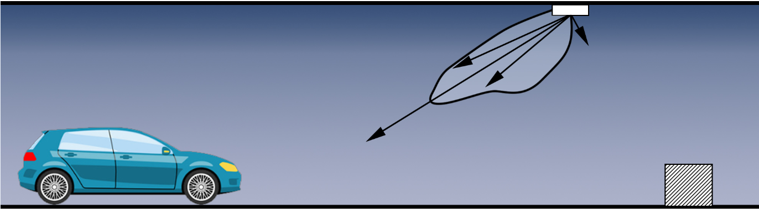

Figure 2 Éclairage contre-directionnel

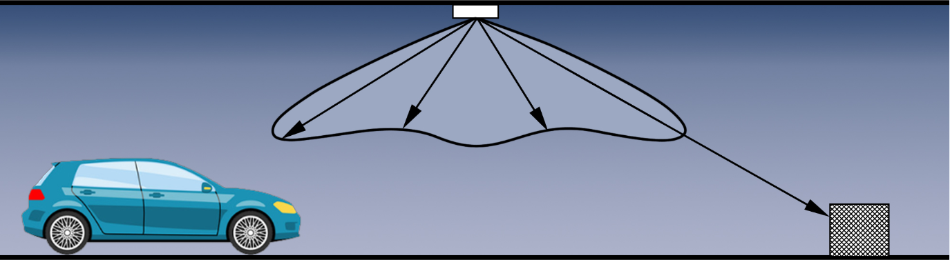

Figure 3 Éclairage symétrique

## Détermination de la distance d’arrêt totale

La distance d’arrêt du véhicule est calculée selon (1). Dans cette formule, la vitesse de référence *v* est exprimée en ms-1, la pente de la route en %, le temps de réaction *T0* est de 1 s, l’accélération gravitationnelle *g* est de 9,81 ms-2 et le coefficient de frottement *f* est de 0,53.

$BD=v ×t_{0} + \frac{v^{2}}{2 × g × \left(f ± \frac{s}{100}\right)}$ (1)

où:

*v*est la vitesse de référence,

*t0* le temps de réaction,

*g* l’accélération gravitationnelle,

*f* le coefficient de frottement,

*s* la pente de la route (+ est sélectionné en montée et - en descente).

## Détermination de la luminance dans la zone d’accès *L*20

La valeur de luminance de la zone d’accès *L*20qui est utilisée dans la conception ou la commande de l’éclairage de tunnel doit être la valeur de luminance la plus haute *L*20, qui se produit au cours de l’année à une fréquence suffisante.

#### 3.3.1 Détermination de la luminance de la zone d’accès L20 basée sur une estimation approximative

La méthode de détermination de la luminance *L*20 sur la base d’une estimation approximative est utilisée uniquement lors des premières étapes dans la documentation du projet, où la solution d’entrée dans le tunnel n’est pas connue (il n’y a pas de vue du portail ou il n’y a qu’un croquis). Valeur de luminance *L*20 en utilisant une estimation approximative, celle-ci est déterminée sur la base du tableau 5 [TNI CEN/CR 14 380] et des notes explicatives sous le tableau. S’il y a une vue du portail (croquis, photo), la méthode indiquée au chapitre 3.3.2 doit être utilisée.

Tableau 5 - Valeurs de luminance typiques de la zone d’accès

|  |  |  |  |  |  |  |  |  |  |  |  |  |  |  |  |  |
| --- | --- | --- | --- | --- | --- | --- | --- | --- | --- | --- | --- | --- | --- | --- | --- | --- |
|  | **Luminance moyenne L20 dans un champ de vision conique à 20 degrés (cd/m2)** | | | | | | | | | | | | | | | |
| **Pourcentage de ciel** | | | | | | | | | | | | | | | |
| **35%** | | | | **25%** | | | | **10%** | | | | **0%** | | | |
| **normal** | | **neige** | | **normal** | | **neige** | | **normal** | | **neige** | | **normal** | | **neige** | |
| **bas** | **haut** | **bas** | **haut** | **bas** | **haut** | **bas** | **haut** | **bas** | **haut** | **bas** | **haut** | **bas** | **haut** | **bas** | **haut** |
| Luminance dans le champ de vision | 1) | | 1) | | 1) | | 1) | | 2) | | 3) | | 2) | | 3) | |
| Distance d’arrêt totale de 60 m | cela ne se produit pas dans la pratique | | cela ne se produit pas dans la pratique | | 4000 | 5000 | 4000 | 5000 | 2500 | 3500 | 3000 | 3500 | 1500 | 3000 | 1500 | 4000 |
| Distance d’arrêt totale de 100 m à 160 m | 4000 | 6000 | 4000 | 6000 | 4000 | 6000 | 4000 | 6000 | 3000 | 5000 | 3000 | 5000 | 2500 | 4500 | 2500 | 5000 |

1. Dépend principalement de l’orientation du tunnel:
2. une valeur basse est choisie pour l’entrée sud (venant du sud);
3. une valeur haute est choisie pour l’entrée nord (venant du nord);
4. pour les entrées est et ouest, la moyenne des valeurs ci-dessus est choisie.
5. Dépend principalement de la luminosité de l’environnement:
6. une valeur basse est choisie pour un environnement lumineux faible;
7. une valeur haute est choisie pour un environnement lumineux élevé.
8. Dépend principalement de l’orientation du tunnel:
9. une valeur basse est choisie pour l’entrée nord (venant du nord);
10. une valeur haute est choisie pour l’entrée sud (venant du sud);
11. pour les entrées est et ouest, la moyenne des valeurs ci-dessus est choisie.

#### 3.3.2 Détermination de la luminance dans la zone d’accès L20 sur la base d’une analyse de la zone d’accès dans le champ de vision conique à 20 °

Lors de la conception d’un nouvel éclairage de tunnel, pour déterminer la luminance de la zone d’accès *L*20, il faut utiliser une méthode basée sur une analyse de la zone d’accès dans le champ de vision conique à 20 ° (exemple illustré à la figure 4). Étant donné que la luminance de la zone de seuil est inconnue et que le pourcentage de la zone d’approche $τ$ est faible, ces valeurs peuvent être négligées et la luminance résultante 20 doit être déterminée par la formule (2). La valeur de luminance *L*20 déterminée selon cette méthode est la valeur maximale et peut être corrigée après analyse de la distribution des taux d’abondance relative *L*20. Les facteurs γ, ρ, ε doivent être déterminés en esquissant l’entrée du tunnel à l’échelle ou à partir d’une photo prise à une distance égale à la distance d’arrêt totale avant l’entrée du tunnel. Si la luminance *LC, LR, LE.* ne peut pas être mesurée, les valeurs sont déterminées à partir du tableau 6 [TNI CEN/CR 14 380].

$L_{20}={γL}_{c}+{ρL}_{R}+{εL}_{E}$ (2)

lorsque: $γ+ρ+ε<1$

où:

*LC* est la luminance du ciel;

*LR* est la luminance de la route;

*LE* est la luminance de l’environnement;

γ est le pourcentage de ciel;

ρ est le pourcentage de route;

ε est le pourcentage d’environnement.

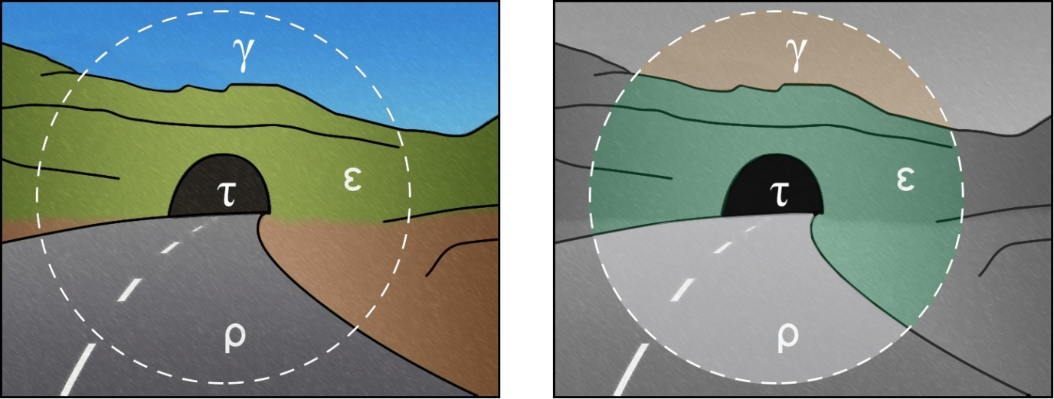

Figure 4 Exemple de portail de tunnel avec un champ de vision conique de 20 ° et des pourcentages individuels

Tableau 6 - Valeurs de luminance approximatives (kcd/m) 2) pour différentes entrées et environnements de tunnel dans un champ de vision conique de 20 degrés

|  |  |  |  |  |  |  |
| --- | --- | --- | --- | --- | --- | --- |
| Sens de circulation | LC (ciel) | LR (route) | LE (environnement) | | | |
| Rocher | Construction | Neige | Végétation |
| Nord | 8 | 3 | 3 | 8 | 15 (V, H) | 2 |
| Est et Ouest | 12 | 4 | 2 | 6 | 10 (V) | 2 |
| 15 (H) |
| Sud | 16 | 5 | 1 | 4 | 5 (V) | 2 |
| 15 (H) |
| *Remarque: Les valeurs marquées (V) sont choisies pour un paysage de montagne avec une surface à prédominance raide; les valeurs marquées (H) sont sélectionnées dans le cas d’une région plate.* | | | | | | |

#### 3.3.3 Détermination de la luminance de la zone d’accès *L*20 basée sur la mesure

Lors de la refonte de l’éclairage d’un tunnel routier existant, il est nécessaire de déterminer la valeur de la luminance dans la zone d’accès *L*20 en évaluant statistiquement un enregistrement existant des mesures de luminance *L*20 du tunnel donné (sur une année). À cette fin, les administrateurs doivent conserver des enregistrements des valeurs de luminance mesurées à partir des goniophotomètres situés devant les portails du tunnel pendant toute la période allant de l’installation au remplacement du système d’éclairage.

Après la mise en service d’un nouveau tunnel routier, il est nécessaire d’évaluer statistiquement les valeurs mesurées de la luminance dans la zone d’accès *L*20 après un an de fonctionnement et, si nécessaire, d’ajuster la commande de l’éclairage pour tenir compte de l’évaluation statistique.

La luminance maximale de la zone d’accès *L*20 doit être déterminée comme une valeur maximale survenant au moins 75 h par an.

## Détermination des classes d’éclairage

Les classes d’éclairage définies dans le tableau 8 [TNI CEN/CR 14 380] sont liées à l’intensité et au type de trafic indiqués dans le tableau 7 [TNI CEN/CR 14 380]. La guidance optique est prise en compte pour les tunnels où les exigences sont trop faibles pour justifier un éclairage de tunnel «complet». En cas de difficulté d’orientation accrue dans le tunnel routier, il est nécessaire de proposer un éclairage du tunnel d’une classe supérieure, comme le montre le tableau 8.

Tableau 7 - Valeurs d’intensité du trafic

|  |  |  |
| --- | --- | --- |
| Intensité du trafic routier | Tunnel à sens unique  (véhicules/voie horaire) | Tunnel à double sens  (véhicules/voie horaire) |
| Élevée | > 1500 | > 400 |
| Moyenne | 500 - 1500 | 100 - 400 |
| Faible | < 500 | < 100 |

Tableau 8 - Classes d’éclairage

|  |  |  |  |  |  |  |
| --- | --- | --- | --- | --- | --- | --- |
| **Intensité du trafic routier** | **Élevée** | | **Moyenne** | | **Faible** | |
| Type de trafic | M | A | M | A | M | A |
| Classe d’éclairage | 4 | 3 | 3 | 2 | 2 | 1 (guidage visuel) |

*Remarque: A - transports motorisés, M - transports mixtes (transports motorisés, piétons, cyclistes).*

## Limitation de l’effet de papillotement

L’effet de papillotement se manifeste lorsque le champ de vision du conducteur d’un véhicule est soumis à des  
variations périodiques de luminance provoquées principalement par un espacement inadéquat des luminaires. L’inconfort dû à l’effet de papillotement dépend:

1. de la fréquence de l’effet de papillotement,
2. de la durée totale d’exposition,
3. des caractéristiques photométriques des luminaires utilisés.

La fréquence du papillotement est calculée selon la formule suivante [TNI CEN/CR 14380]:

*f*papillotement = (3)

|  |  |
| --- | --- |
| návrhová rýchlosť (m/s) | vitesse de référence (m/s) |
| rozstup svietidiel (m) | espacement des luminaires (m) |

En général l’effet de papillotement est négligeable pour des fréquences de papillotement inférieures à 2,5 Hz ou  
supérieures à 15 Hz. L’inconfort visuel dans la zone intérieure du tunnel peut être important lorsque la fréquence de papillotement se situe entre 4 Hz et 11 Hz pour une exposition totale de plus de 20 s.

Dans les zones du tunnel où des luminaires à forte intensité lumineuse sont utilisés, une fréquence de papillotement située dans une plage allant de 2,5 Hz à 15 Hz est autorisée pour une vitesse de référence donnée inférieure à 20 s.

Si des pare-soleil imperméables sont utilisés, la fréquence de papillotement doit toujours être supérieure à 50 Hz, quelle que soit la longueur couverte par les pare-soleils.

L’inconfort visuel causé par le papillotement doit être vérifié pour tous les luminaires actifs en condition de fonctionnement normal du tunnel.

## Réduction de l’éblouissement

Étant donné que l’éblouissement réduit la visibilité, il est important de le minimiser. L’éblouissement physiologique (limitant) doit être pris en compte dans l’éclairage du tunnel. Le degré d’éblouissement limitant est évalué par l’augmentation relative du seuil de contraste *TI* en pourcentage.

Dans toutes les zones du tunnel et à tous les niveaux de commande de l’éclairage, la valeur relative de l’augmentation du seuil de contraste *TI* doit être inférieure à 15 %. L’incrément de seuil est calculé selon les formules suivantes [TNI CEN/CR 14 380]:

$TI=65 \frac{L_{v}}{L_{cesta}^{0,8}}ak \overline{L}≤5 cd/m^{2}$ (4)

|  |  |
| --- | --- |
| cesta | route |

$TI=95 \frac{L_{v}}{L_{cesta}^{1,05}} ak \overline{L}>5 cd/m^{2}$ (5)

|  |  |
| --- | --- |
| cesta | route |

où:

$\overline{L}$ est la luminance moyenne de la route,

*L*v est la luminance de voile équivalente causée par tous les luminaires dans le champ de vision où l’axe de vision est incliné à 1° au-dessous de l’horizontale dans le plan vertical de la direction longitudinale passant par l’œil de l’observateur.

Les calculs doivent être effectués pour les valeurs initiales des grandeurs techniques de la lumière et pour un angle de rayonnement de 20° au-dessus de l’axe d’observation. Les autres luminaires doivent être exclus du calcul, car ils sont en dehors du champ de vision du conducteur.

Pour l’éclairage des tunnels de classe 4, 3 et 2, l’augmentation du seuil de contraste *TI* doit être inférieure à 15 % dans la zone de seuil et la zone intérieure le jour et toutes les zones du tunnel la nuit. Il n’y a aucune exigence pour l’éclairage des tunnels de classe 1. Il n’y a pas de limites de seuil de contraste *TI* pour la zone de sortie le jour.

## Grille de calcul des paramètres d’éclairage individuels

Les grilles de calcul sont définies pour calculer les paramètres d’éclairage dans les zones individuelles du tunnel. Afin de vérifier les paramètres d’éclairage individuels, les grilles de calcul dans les zones individuelles doivent être alignées sur les grilles de mesure. Le calcul des paramètres d’éclairage requis doit être effectué pour chaque zone du tunnel. Si changement survient dans la géométrie du système d’éclairage dans une zone du tunnel, par exemple en raison d’une dérivation du système de ventilation, un autre calcul doit être effectué pour cette section pour vérifier que les paramètres requis dans cette section sont maintenus.

Le calcul des paramètres d’éclairage individuels dans la zone d’accès doit être effectué conformément au modèle de réseau indiqué dans la norme STN EN 13201-3 à la figure 5. Le calcul des points de calcul est effectué selon les formules suivantes:

$D= \frac{S}{N}$ (6)

$d= \frac{W}{3}$ (7)

où:

*D* est la distance entre les points dans la direction longitudinale (m)

*d* est la distance entre les points dans la direction transversale (m)

*S* est distance entre les points d’une rangée (m)

*W* est la largeur de la voie (m)

*N* est le nombre de points de calcul dans le sens longitudinal:

pour *S* ≤ 30 m *N* = 10

pour *S* > 30 m, *N* = la plus petite valeur entière à laquelle la valeur *D* ≤ 3 m est appliquée

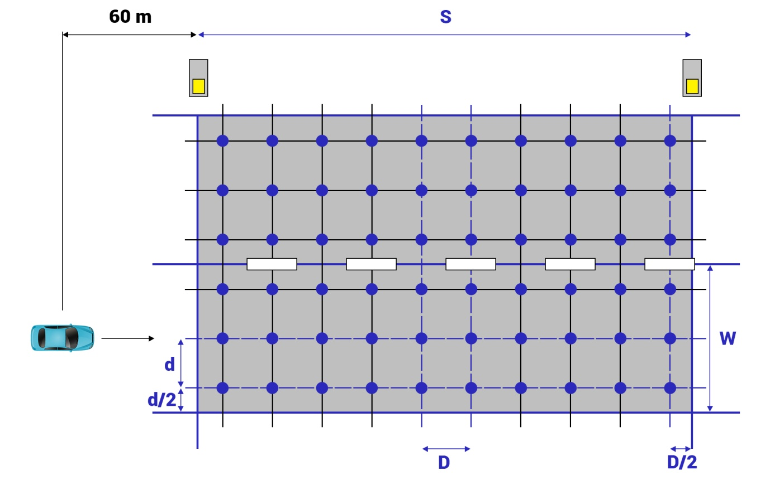

Figure 5 Grille de calcul des paramètres routiers dans la zone d’accès

Lors de la vérification des paramètres d’éclairage individuels, la répartition des points de mesure utilisée est identique à celle du calcul. Lors du calcul des paramètres d’éclairage dans des zones de tunnel à niveau d’éclairage constant, il est nécessaire d’utiliser la distribution des points de calcul de la norme STN EN 13201-3 (figure 6). Pour calculer les paramètres d’éclairage sur les parois dans les zones de tunnel à niveau d’éclairage constant, il est également nécessaire d’utiliser un algorithme conforme à la norme STN EN 13201-3 dans le sens longitudinal. Le nombre et la hauteur de chaque rangée de points sont illustrés à la figure 7. Dans les zones de tunnel dont les niveaux d’éclairage sont décroissants, le nombre de points dans la direction longitudinale doit être choisi de telle sorte que la distance entre eux dans la direction longitudinale soit ≤ 3 m.

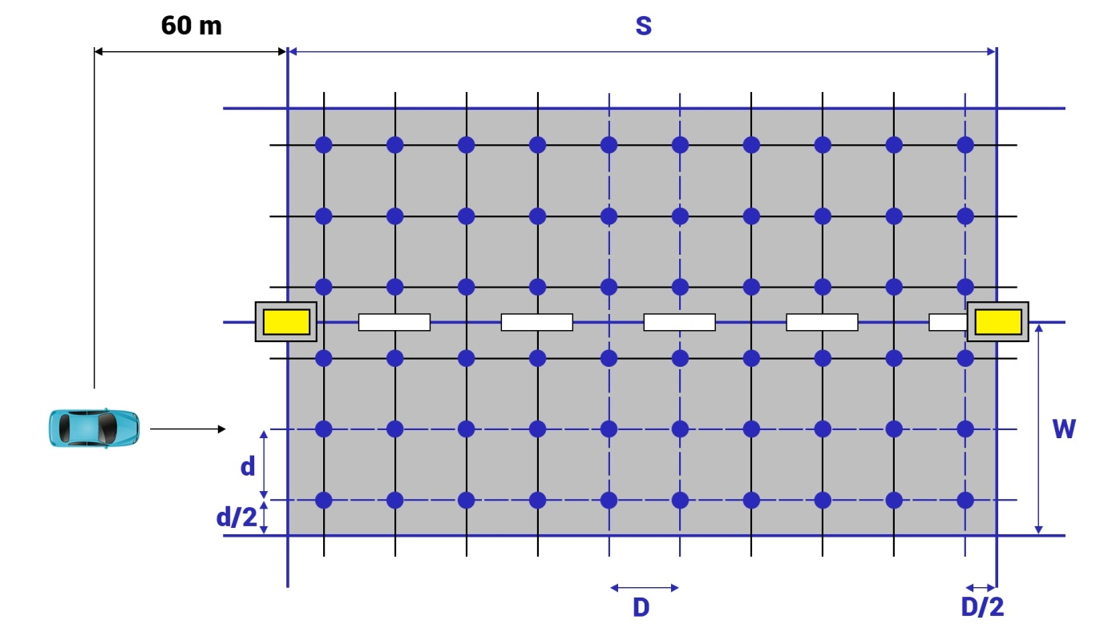

Figure 6 Grille de calcul des paramètres des tunnels routiers (première moitié de la zone de seuil et zone intérieure)

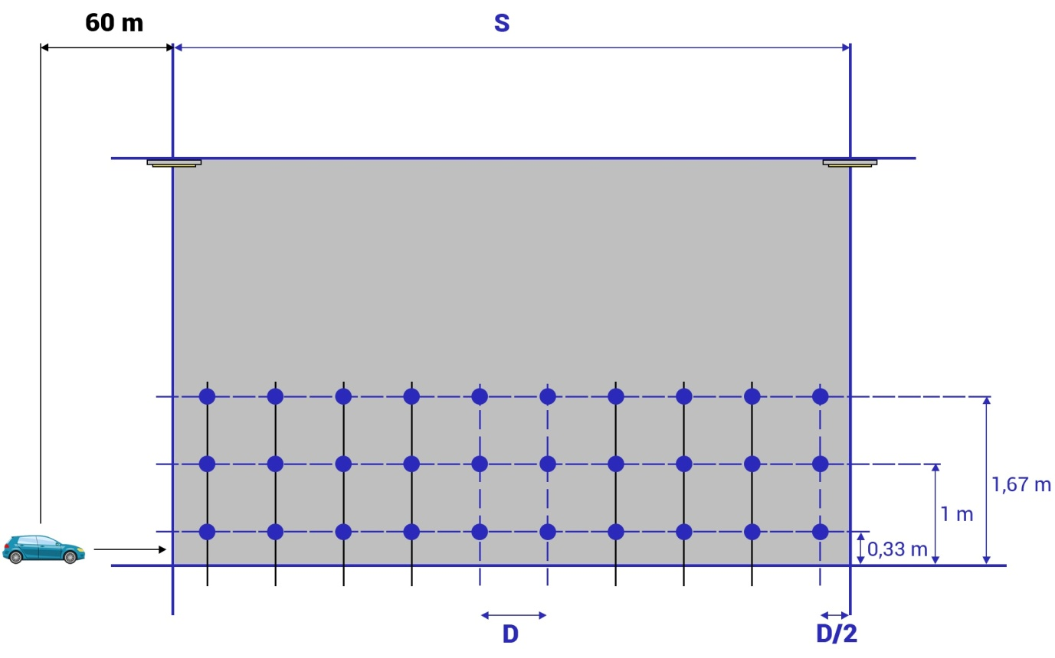

Figure 7 Grille de calcul des paramètres sur une paroi de tunnel (première moitié de la zone de seuil et zone intérieure)

## Éclairage des parois du tunnel

Les parois du tunnel font partie du système de détection des obstacles dans le tunnel, et contribuent au niveau d’adaptation et à la guidance optique Par conséquent, la luminance des parois est un élément important de la qualité d’éclairage du tunnel. Les valeurs recommandées de luminance moyenne des parois pour chaque zone du tunnel en fonction de la classe d’éclairage sont données dans le tableau 9 [TNI CEN/CR 14 380].

Tableau 9 - Valeurs les plus faibles de la luminance moyenne des parois pour les zones individuelles

|  |  |
| --- | --- |
| **Classe d’éclairage** | **Luminance moyenne des parois jusqu’à 2 m** |
| 4 | 100% de la luminance moyenne de la route |
| 3 | ≥ 60% de la luminance moyenne de la route |
| 2 |
| 1 | ≥ 25 % de la luminance moyenne de la route |

## Uniformité de la luminance

L’uniformité de la luminosité prescrite doit être assurée sur la route et les parois jusqu’à une hauteur de 2 m. La route et la partie inférieure des parois servent de fond aux utilisateurs du tunnel, ils sont donc évalués de la même manière.

De jour, l’uniformité de la luminance pour les différentes classes d’éclairage doit être conforme aux valeurs indiquées dans le tableau 10 [TNI CEN/CR 14 380]. Les valeurs sont valables pour la largeur totale du tunnel, c’est-à-dire pour les voies de transport et pour les voies d’arrêt d’urgence, si présentes dans le tunnel, pour la première moitié de la zone de seuil et la zone intérieure. L’Uniformité globale *U*0 et l’uniformité longitudinale *U*l ne sont pas évaluées dans les zones où le niveau de luminance augmente ou diminue (seconde moitié de la zone de seuil, zone de transition, zone de sortie), car aucune valeur d’uniformité n’est définie pour ces zones.

Tableau 10 - Valeurs les plus faibles de l’uniformité de la luminance de la route pour la zone de seuil, la zone intérieure et les voies d’urgence

|  |  |  |
| --- | --- | --- |
| **Classe d’éclairage** | **U0** | **Ul** |
| 4 | 0,4 | 0,7 |
| 3 | 0,4 | 0,6 |
| 2 | 0,3 | 0,5 |
| 1 | – | – |

L’uniformité de la luminance de nuit pour les tunnels des classes d’éclairage 4, 3 et 2 doit répondre aux mêmes exigences que celle de jour. Cela vaut également pour les tunnels de plus de 100 m qui ne sont pas éclairés de jour.

## Exigences en matière d’éclairage adaptatif des tunnels routiers

L’éclairage adaptatif dans le tunnel routier comprend l’éclairage des zones où la vision du conducteur est adaptée. Il s’agit notamment des zones de seuil, de transition et de sortie.

### 3.10.1 Exigences d’éclairage de la zone de seuil

Afin d’éviter l’effet de trou noir et de satisfaire aux exigences minimales pour obtenir une visibilité suffisante des obstacles dans la zone de seuil, la luminance dans la zone de seuil doit atteindre certaines valeurs minimales. Ces valeurs dépendent de la luminance dans la zone d’accès *L*20. La valeur de la luminance moyenne en dessous de laquelle la luminance de la route ne devrait pas tomber doit être déterminée pour la largeur totale du tunnel, c’est-à-dire pour la ou les voies et pour les voies d’arrêt d’urgence lorsqu’elles se trouvent dans le tunnel. La valeur du facteur *k* dépend de la vitesse de référence et de la classe d’éclairage (Tableau 11) [TNI CEN/CR 14 380].

La luminance de la zone de seuil *L*e peut être déterminée comme:

$L_{th}=k.L_{20}$ (8)

où:

k est le rapport de luminance *L*th de la zone de seuil et la luminance de la zone d’accès *L*20.

La longueur de la zone de seuil est égale à la distance d’arrêt totale. La luminance est constante dans la première moitié de sa longueur *L*th et au début de la zone de seuil. Dans la seconde moitié, la luminance *L*th doit diminuer linéairement à environ 0,4 *L*th.

Tableau 11 - Valeurs du facteur *k* pour différentes vitesses de référence et différentes classes d’éclairage

|  |  |  |  |
| --- | --- | --- | --- |
|  | **Vitesse proposée (en km/h)** | | |
| **Classe d’éclairage** | **(50 - 70)** | **(80 - 100)** | **(110 - 120)** |
| 4 | 0,05 | 0,06 | 0,10 |
| 3 | 0,04 | 0,05 | 0,07 |
| 2 | 0,03 | 0,04 | 0,05 |
| 1 | aucune exigence (guidance optique uniquement) | | |

### 3.10.2 Exigences d’éclairage de la zone de transition

Dans la zone de transition, le niveau de luminance diminue selon la courbe représentée sur la figure 8 [L6]. La zone de transition commence à la fin de la zone de seuil (t = 0). La diminution de la luminance lors du passage de la zone de transition à la zone intérieure est de 3: 1.

Pour la diminution du niveau de luminance indiquée sur la figure 8, la formule suivante [TNI CEN/CR 14 380] s’applique:

$L_{tr}=L_{th}{\left(1,9+t\right)}^{-1,4}$ (9)

où:

*L*e est 100% et t est le temps en secondes.

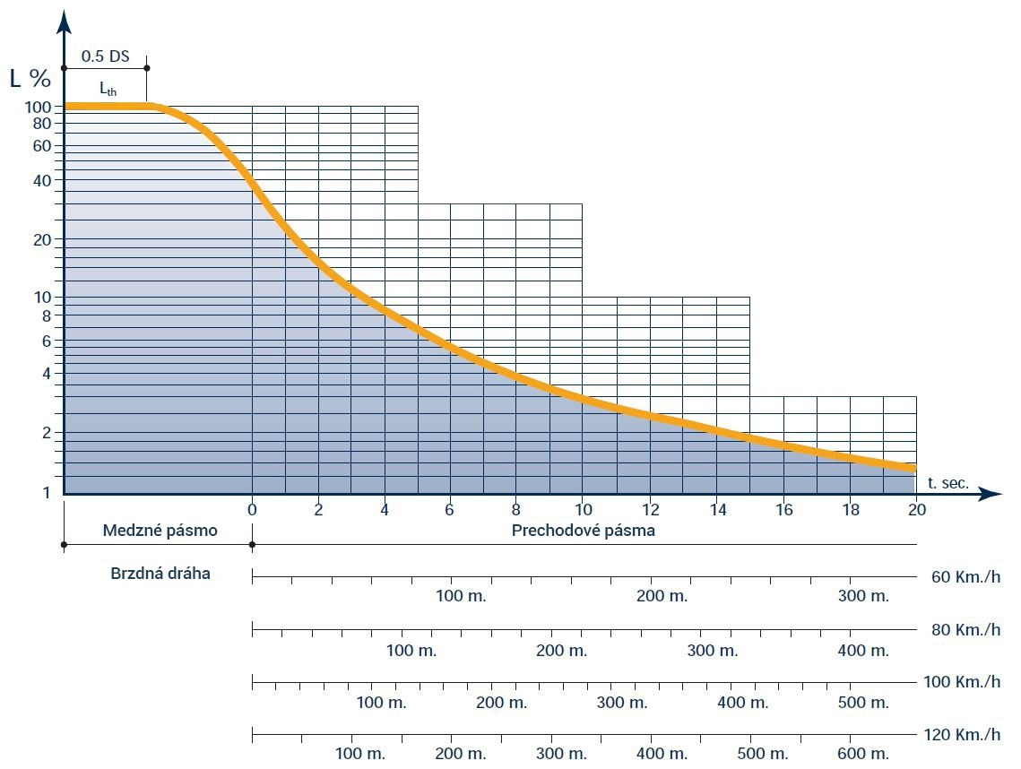

Figure 8 Luminance dans les zones de seuil et de transition

|  |  |
| --- | --- |
| 0.5 DS | 0.5 DS |
| Lth | Lth |
| Medzné pásmo | Zone de seuil |
| Brzdná dráha | Distance d’arrêt |
| Prechodové pásma | Zone de transition |
| t. sec. | t. sec. |

## Exigences relatives à l’éclairage intérieur (de transit) des tunnels routiers

Les valeurs requises de luminance continue de la route pour l’éclairage du tunnel de jour en fonction de la vitesse de conception et de la classe d’éclairage sont données dans le tableau 12 [TNI CEN/CR 14 380]. La luminance moyenne de la route est déterminée pour la ou les voies du tunnel. Pour les classes d’éclairage 1 à 3 énumérées dans le tableau 13 [TNI CEN/CR 14 380], la luminance moyenne de la route des voies d’arrêt d’urgence est inférieure à celle des voies adjacentes.

Tableau 12 - Luminance moyenne de la route dans la zone intérieure en cd/m2 pendant la journée

|  |  |  |  |
| --- | --- | --- | --- |
|  | **Vitesse de référence (en km/h)** | | |
| **Classe d’éclairage** | **(50 - 70)** | **(80 - 100)** | **(110 - 120)** |
| 4 | 3,0 | 6,0 | 10,0 |
| 3 | 2,0 | 4,0 | 6,0 |
| 2 | 1,5 | 2,0 | 4,0 |
| 1 | sans exigence | 0,5 | 1,5 |

Tableau 13 - Luminance moyenne de la bande d’arrêt d’urgence - des voies d’arrêt d’urgence

|  |  |
| --- | --- |
| **Classe d’éclairage** | **Luminance moyenne de la bande d’arrêt d’urgence - des voies d’arrêt d’urgence** |
| 4 | 100 % de la luminance moyenne de la route sur les voies de circulation |
| 3 | 50 % de la luminance moyenne de la route sur les voies de circulation |
| 2 |
| 1 | sans exigence |

Si le tunnel se trouve sur une route éclairée, l’éclairage de nuit à l’intérieur du tunnel doit être le même que celui de la zone d’accès. La luminance moyenne de la route dans toutes les zones de tunnel pour chaque classe ne doit pas être inférieure aux valeurs indiquées dans le tableau 14 [TNI CEN/CR 14 380].

Tableau 14 - Luminance moyenne de la route dans la zone intérieure en cd/m2 la nuit

|  |  |
| --- | --- |
| **Classe d’éclairage** | **Luminosité moyenne de la route la nuit (cd/m) 2)** |
| 4 | 2 |
| 3 |
| 2 | 1 |
| 1 | sans exigence |

## Exigences d’éclairage de l’emplacement d’arrêt d’urgence du tunnel routier

Lors de l’éclairage de l’emplacement d’arrêt d’urgence situé dans la zone de sortie d’un tunnel routier, les sources lumineuses utilisées pour éclairer la baie de secours doivent avoir les mêmes paramètres (température de couleur équivalente, etc.) que les sources lumineuses des voies adjacentes.

Lors de l’éclairage de l’emplacement d’arrêt d’urgence situé dans la zone intérieure d’un tunnel routier, les sources lumineuses utilisées pour éclairer la baie de secours doivent avoir une température de couleur de remplacement différente de celle des sources lumineuses des voies adjacentes. Le décalage minimum de la température de couleur de remplacement est de 1: 1,5.

L’éclairage horizontal moyen dans l’emplacement d’arrêt d’urgence doit être trois fois supérieur à l’éclairage horizontal moyen de la ou des voies adjacentes lorsque des sources lumineuses ayant les mêmes paramètres que celles de la ou des voies adjacentes sont utilisées pour éclairer de l’emplacement d’arrêt d’urgence.

Si des sources lumineuses avec des paramètres différents sont utilisées (avec un décalage chromatique minimum de 1: 1,5), l’éclairage horizontal moyen dans l’emplacement d’arrêt d’urgence doit être deux fois plus élevé que l’éclairage horizontal moyen de la ou des voies adjacentes.

L’uniformité globale de l’éclairage horizontal *U*0 ne doit pas être inférieure à l’uniformité globale de l’éclairage horizontal dans l’emplacement d’arrêt d’urgence *U*0 dans la ou les voies adjacentes.

Les Ra des sources lumineuses utilisées pour éclairer l’emplacement d’arrêt d’urgence doivent être ≥ 60.

Lors du calcul de l’incrément du seuil de contraste *TI* dans l’espace concerné, les luminaires utilisés pour éclairer l’emplacement d’arrêt d’urgence doivent également être inclus dans le calcul.

## Exigences relatives à l’éclairage des entrées des galeries de communication transversales dans les tunnels routiers

Les luminaires utilisés pour éclairer la sortie de secours doivent avoir un indice de rendu des couleurs suffisant pour assurer une bonne reproductibilité de sa couleur verte R. a ≥ 60.

La sortie de secours doit être obligatoirement marquée par une paire de panneaux de signalisation lumineux II 19a et II 19b conformément à [Z6].

Au moins un panneau de signalisation lumineux n° II 20 a, b, c selon [Z6] doit être à moins de 2 m de chaque issue de secours, des deux côtés. La conception de la signalisation doit être conforme aux exigences des normes STN ISO 3864-1, STN ISO 3864-4 et STN EN ISO 7010.

Le bord inférieur du panneau de signalisation n° II 20 a, b, c selon [Z6] doit être de 1,0 m à 1,5 m au-dessus du niveau de la section praticable de la voie d’évacuation.

Le panneau de signalisation lumineux n°. II 20 a, b, c selon [Z6] doivent permettre trois étapes de contrôle où 100 % est actif en cas d’urgence, 50 % en fonctionnement de jour et 25 % en fonctionnement de nuit.

Le panneau de signalisation lumineux ne doit pas avoir un rapport de luminosité maximale à minimale en blanc ou vert supérieur à 10: 1.

Le rapport de la luminance blanche à la luminance verte ne doit pas être inférieur à 5: 1, et ne peut excéder 15: 1.

Des luminaires de position verts doivent être placés des deux côtés de la porte de sortie de secours. La sortie de secours doit être indiquée au moyen de trois voyants LED verts (selon la couleur C1 ou C2) des deux côtés de la sortie. Ceux-ci sont placés sur la paroi latérale du tube du tunnel (cadre de porte) à une hauteur de 50 cm, 100 cm et 150 cm au-dessus du niveau de la route (figure 9).

Les luminaires de position doivent pouvoir clignoter à une fréquence de clignotement dans la plage de 0,5 Hz à 2 Hz. L’intensité lumineuse de ces luminaires est d’au moins 100 cd dans toutes les directions. Les luminaires de position doivent pouvoir fonctionner à au moins à deux niveaux. En fonctionnement normal, ils fonctionnent à 25 % et en cas d’urgence à 100 %.

En fonctionnement normal, l’éblouissement des conducteurs doit être évité en réduisant l’intensité lumineuse maximale des luminaires de position et des panneaux de signalisation lumineux dans les directions critiques en tenant compte des caractéristiques de rayonnement données dans la norme STN EN 12 676 à un maximum de 40 cd.

La zone située devant les portes de sortie de secours doit être mise en évidence visuellement au moyen d’un éclairage supplémentaire. La zone adjacente à la sortie de secours doit être d’une couleur différente de celle de la sortie de secours. L’éclairage horizontal moyen maintenu dans la zone devant la porte de sortie de secours pendant une urgence doit être d’au moins 100 lx au niveau du sol avec une uniformité globale *U*0 ≥ 0,6. Les sources lumineuses utilisées doivent avoir un indice de rendu des couleurs Ra ≥ 60. En fonctionnement normal, l’éclairage de zone devant la sortie de secours est désactivé.

Lors du calcul de l’incrément du seuil de contraste *TI* dans l’espace concerné, les luminaires utilisés pour éclairer la sortie de secours doivent également être inclus dans le calcul.

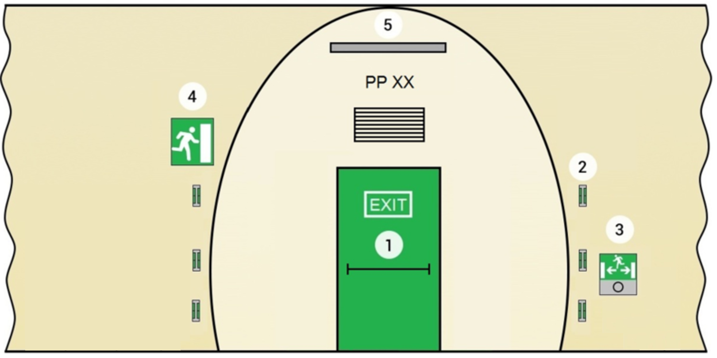

Figure 9 Exemple de la disposition des éléments de la galerie de communication transversale

1 - sortie de secours; II 20 a, b, c selon [Z6], 4 - paire de panneaux de signalisation lumineux II 19 a et II 19 b selon [Z6], 5 - luminaire pour l’éclairage de l’espace devant la sortie de secours.

## Exigences d’éclairage de la galerie de communication transversale du tunnel routier

Lorsque le tunnel routier est équipé de galerie de communication transversale, il est faut distinguer la galerie de communication transversale de passage de la galerie de communication transversale pour piétons (figure 10).

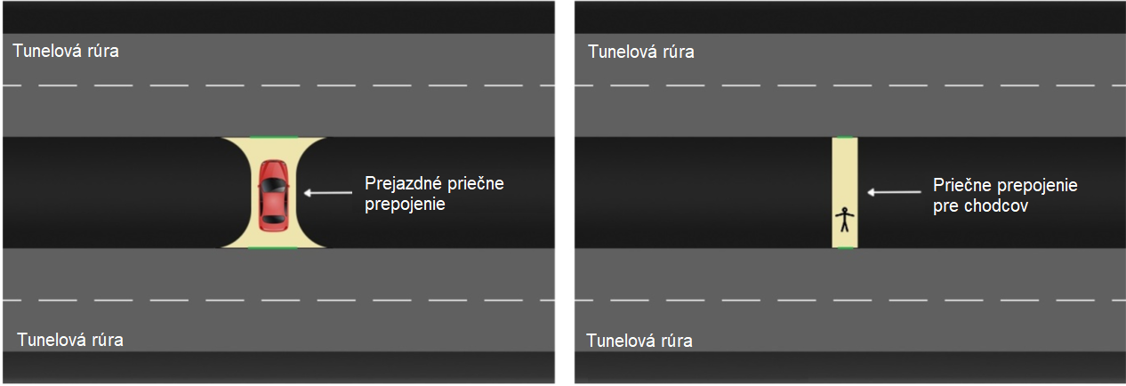

Figure 10 galerie de communication transversale de passage (gauche), galerie de communication transversale pour piétons (droite)

|  |  |
| --- | --- |
| Tunelová rúra | Tube du tunnel |
| Prejazdné priečne prepojenie | Galerie de communication transversale de passage |
| Priečne prepojenie pre chodcov | Galerie de communication transversale pour piétons |

En situation d’urgence, la valeur de l’éclairement horizontal moyen de la galerie de communication transversale ne doit pas être inférieure à l’éclairement horizontal de la route dans la zone intérieure du tunnel pendant la journée.

L’éclairement horizontal moyen maintenu de la galerie de communication transversale ne doit pas être inférieur à 100 lx avec une uniformité totale *U*0 ≥ 0,4.

La valeur de l’éclairement horizontal moyen de la galerie de communication transversale pour les piétons ne doit pas être inférieure à 100 lx avec une uniformité globale *U*0 ≥ 0,2.

Les sources lumineuses pour l’éclairage des galeries de communication transversales doivent avoir un indice de rendu des couleurs Ret ≥ 40.

Normalement, l’éclairage de la galerie de communication transversale est désactivé. Tous les luminaires doivent s’allumer dans les cas suivants:

1. lors du passage en mode incendie,
2. sur instruction directe de l’opérateur,
3. sur instruction directe du système de gestion central,
4. automatiquement lorsque la porte de sortie de secours est ouverte.

Après l’activation dans l’un des cas ci-dessus, la lumière ne doit pas être éteinte automatiquement, mais ne doit être éteinte que sur instruction directe de l’opérateur après avoir vérifié qu’il n’’y a plus personne dans la galerie de communication transversale.

## Exigences relatives à l’éclairage de remplacement (de sécurité) des tunnels routiers

En cas de panne de courant, les conducteurs doivent pouvoir quitter le tunnel en toute sécurité grâce à l’éclairage de remplacement du tube du tunnel. L’éclairage de remplacement dans le tunnel est assuré par des luminaires qui assurent normalement l’éclairage du tunnel principal et sont alimentés en permanence à partir d’une alimentation électrique continue pour assurer un fonctionnement sans défaillance. Une partie de l’éclairage de passage et des luminaires sélectionnés dans la zone d’entrée sont utilisés pour maintenir le niveau requis d’éclairage de remplacement. L’alimentation sans coupure doit être dimensionnée pour fournir un niveau d’éclairage de passage équivalent à l’éclairage de nuit.

Un éclairage alternatif est également prévu dans certaines salles techniques où l’interruption des activités en cours de réalisation peut mettre en danger la sécurité de la circulation, des équipements technologiques ou des opérateurs. Dans ces espaces, l’éclairage de remplacement doit être assuré à un niveau minimal de 10 % (au moins 15 lux) équivalent à l’éclairage moyen maintenu avec une uniformité globale. *U*0 ≥ 0,1.

## Exigences pour l’éclairage de secours en cas d’incendie dans les tunnels routiers

En plus de l’éclairage de remplacement, un éclairage de secours en cas d’incendie est prévu dans le tunnel qui, en cas d’incendie, sert d’éclairage de secours pour les issues de secours situées dans le tube du tunnel, et sert en même temps visuellement à guider les personnes en fuite vers des issues de secours, même dans des zones surchauffées.

Tous les paramètres de l’éclairage de secours en cas d’incendie doivent être conçus conformément à la norme STN EN 16 276.

Les luminaires qui fournissent l’éclairage principal du tube du tunnel servent à l’éclairage des voies d’urgence dans le tunnel selon [T6]. En cas de panne de courant, l’éclairage des voies de secours dans le tube du tunnel est assuré par un éclairage de remplacement. La valeur de l’éclairement horizontal moyen de la voie de secours dans le tunnel doit être maintenue au moins à 15 lx avec une uniformité globale *U*0 ≥ 0,1.

La destruction thermique d’un ou plusieurs luminaires de secours en cas d’incendie ne doit pas entraîner de perte de puissance et de fonctionnalité de toute la section des luminaires.

L’alimentation électrique de secours en cas d’incendie doit être opérationnelle conformément à [T6].

### 3.16.1 Voie d’évacuation dans un tunnel

En cas d’urgence, l’activation des luminaires de secours doit éclairer les voies de secours et permettre de diriger les personnes qui s’échappent vers les issues de secours.

Le niveau minimal d’éclairement horizontal sur l’axe du chemin d’évacuation non protégé d’une largeur maximale de 2 m entre deux luminaires d’orientation doit être ≥ 2 lx, tout en maintenant une uniformité *E*min/*E*max ≥ 1: 40. La bande centrale d’au moins la moitié de la largeur doit être éclairée à la moitié de cette valeur.

À cet effet, des sources lumineuses ponctuelles doivent être installées de manière à assurer la visibilité d’un luminaire à l’autre. La distance maximale autorisée entre les luminaires anti-incendie ne doit pas dépasser 25 m, la hauteur des luminaires anti-incendie au-dessus du sol doit être comprise entre 0,8 m et 1 m.

Les luminaires anti-incendie peuvent être intégrés dans les panneaux de signalisation lumineux n° II 20 a, b, c selon [Z6].

En supposant que la position des issues de secours soit évidente, les luminaires d’éclairage de secours et les panneaux de signalisation éclairés n° IIa, b, c selon [Z6] sont situés du côté du tube du tunnel où se trouvent les sorties de secours.

Si le tunnel a trois voies ou plus, il est nécessaire de suivre la norme STN EN 16276.

### 3.16.2 Galerie d’évacuation

En situation d’urgence, l’éclairage horizontal du trottoir dans la galerie d’évacuation ne doit pas être inférieur à l’éclairage horizontal sur le trottoir pendant la journée. L’éclairement moyen des parois doit être le même que l’éclairement horizontal moyen sur la route jusqu’à une hauteur de 1,5 m.

L’uniformité globale de l’éclairement horizontal de la route dans la galerie d’évacuation doit être *U*0 ≥ 0,2.

Les sources lumineuses utilisées doivent avoir un Ra ≥ 40.

Dans la galerie d’évacuation, des panneaux de signalisation n° II 20 a, b, c selon [Z6] désignant les distances aux portails doivent être installés. Le bord inférieur du panneau doit être situé à une hauteur entre 1,0 m et 1,5 m au-dessus du niveau de la partie piétonne du chemin d’évacuation.

### 3.16.3 Éclairage des cabines ou alcôves SOS

La cabine ou l’alcôve SOS doit être marquée d’un panneau de signalisation II 1 a éclairé des deux côtés conformément à [Z6]. L’intensité lumineuse maximale dans les directions critiques donnée dans la norme STN EN 12 676 en fonctionnement normal ne doit pas dépasser une valeur maximale de 40 cd. Le panneau de signalisation lumineux doit pouvoir fonctionner selon 3 régimes où le régime à 100 % est activé en cas d’urgence, à 50 % en fonctionnement de jour et à 25 % en fonctionnement de nuit.

Le rapport de luminance maximale à minimale en blanc ou bleu du panneau de signalisation lumineux ne doit pas être supérieur à 10: 1.

Le rapport de la luminance blanche à la luminance bleue ne doit pas être inférieur à 5: 1, et ne peut excéder 15: 1.

Il doit y avoir un voyant jaune au-dessus du panneau de signalisation, qui est normalement éteint. L’ouverture de la porte de la cabine SOS doit être signalée visuellement par un clignotant jaune au-dessus de l’entrée de la cabine.

La valeur requise de l’éclairage horizontal moyen dans une cabine ou une alcôve SOS est de 100 lux avec une uniformité totale *U*0 ≥ 0,4. Les sources lumineuses utilisées doivent avoir un Ra ≥ 40.

Normalement, l’éclairage de la cabine ou de l’alcôve SOS fonctionne à 10 %. L’éclairage doit s’intensifier graduellement en douceur jusqu’à 100 %:

1. lors du passage en mode incendie,
2. sur instruction directe de l’opérateur,
3. sur instruction directe du système de gestion central,
4. automatiquement lorsque la cabine ou l’alcôve SOS est ouverte.

Après l’activation dans l’un des cas ci-dessus, l’éclairage ne peut pas être automatiquement réduit à 10 %, mais uniquement sur instruction directe de l’opérateur après avoir vérifié qu’il n’y a personne dans la cabine ou l’alcôve SOS.

## Exigences d’éclairage pour les tunnels routiers courts

La nécessité d’un éclairage artificiel du tunnel court pendant la journée est évaluée sur la base de la visibilité des autres usagers de la route à une distance égale à la distance d’arrêt totale devant le portail d’entrée opposé au portail de sortie qui est éclairé par la lumière du jour. Si le portail de sortie forme une grande partie de la scène visible vue par les autres utilisateurs et des objets qui semblent sombres par rapport à la scène plus claire du portail de sortie, aucune lumière artificielle n’est requise en journée. L’éclairage artificiel de jour est nécessaire lorsqu’un grand champ sombre dans lequel des objets peuvent être invisibles est formé à la sortie du tunnel. Cela peut se manifester si le tunnel est relativement «long» ou si le tunnel court est incurvé de telle sorte qu’une partie seulement du portail de sortie est visible ou s’il n’est pas visible du tout. Un facteur critique pour le conducteur en mouvement à une distance égale à la distance d’arrêt totale devant le portail d’entrée est la visibilité du véhicule, des autres usagers de la route ou des obstacles. Les tunnels de moins de 25 m ne nécessitent pas d’éclairage de jour. Pour les tunnels d’une longueur comprise entre 25 m et 200 m, il est toujours nécessaire d’évaluer le besoin de lumière artificielle. Un éclairage artificiel doit toujours être prévu dans les tunnels de plus de 200 m.

### 3.17.1 Éclairage de tunnels courts de jour comme de nuit

Le moyen approprié d’éclairer les tunnels courts pendant la journée dépend de la situation spécifique et peut être réalisé:

1. en utilisant un éclairage complet de la zone d’accès comme dans les tunnels longs; le concept de cette méthode est conforme à [T20] et [TNI CEN/CR 14 380],
2. en utilisant de courtes zones d’éclairage dans le tunnel conformément à [T10],
3. en utilisant des «puits de lumière» à plusieurs endroits le long d’un tunnel créé par un plafond perméable à la lumière du jour ou à un éclairage artificiel afin que les véhicules et autres utilisateurs de tunnels puissent être vus comme des objets sombres sur fond de ces «puits de lumière»; le concept de cette méthode est donné dans [T11].

Pour les tunnels courts équipés éclairés le jour, l’éclairage du tunnel doit être maintenu constant dans la zone intérieure la nuit, de la même manière que pour les tunnels longs.

Un éclairage de nuit est nécessaire si un tunnel court de plus de 25 m est situé sur une route éclairée même si le tunnel ne nécessite pas d’éclairage artificiel pendant la journée. La luminance à l’intérieur du tunnel doit être au moins la même, mais pas plus de deux fois plus élevée que sur les sections adjacentes de la route ouverte.

### 3.17.2 Utilisation de l’éclairage complet dans la zone d’entrée

L’éclairage de la zone d’entrée est de préférence utilisé pour éclairer des tunnels courts et des passages souterrains, comme dans les tunnels longs. Lors de l’utilisation d’un éclairage complet dans la zone d’accès identique à celui des tunnels longs, la nécessité d’un éclairage de tunnel routier court doit être étudiée à moins que la longueur maximale du tunnel inférieure à [L2] ne soit dépassée:

1. 125 m pour tunnel urbain à sens unique/bidirectionnel,
2. 150 m pour tunnel interurbain bidirectionnel à forte intensité de trafic ou à grande vitesse
3. 200 m pour tunnel interurbain unidirectionnel à forte intensité de trafic ou à grande vitesse
4. 200 m pour un tunnel interurbain unidirectionnel/bidirectionnel à faible trafic routier et à faible vitesse.

Les tableaux 15 à 18 [L2] de ces TP devraient être utilisés pour évaluer la nécessité et le niveau d’éclairage artificiel de chaque type de tunnel court (urbain, interurbain, unidirectionnel, bidirectionnel). Les tableaux sont basés sur la visibilité de la scène derrière le portail de sortie. Les tableaux 17 et 18 [L2] sont complétés par des critères de vitesse et de densité du trafic.

Tableau 15 - Tunnels urbains

|  |  |  |  |  |  |  |
| --- | --- | --- | --- | --- | --- | --- |
| **Longueur du tunnel** | **0 m - 25 m** | **26 m - 75 m** | | **76 m - 125 m** | | **plus de 125 m** |
| Sortie visible | Oui | Oui | Non | Oui | Non | Oui |
|  | Pas besoin d’éclairage | | Éclairage de la zone d’entrée à 50 % | | Éclairage de la zone d’entrée à 100% | |

Tableau 16 - Intensité du trafic faible et tunnels interurbains à faible vitesse

|  |  |  |  |  |  |  |
| --- | --- | --- | --- | --- | --- | --- |
| **Longueur du tunnel** | **0 m - 100 m** | **101 m - 150 m** | | **151 m - 200 m** | | **plus de 200 m** |
| Sortie visible | Oui | Oui | Non | Oui | Non | Oui |
|  | Pas besoin d’éclairage | | Éclairage de la zone d’entrée à 50 % | | Éclairage de la zone d’entrée à 100% | |

Tableau 17 - Tunnel interurbain bidirectionnel à forte intensité de trafic ou à grande vitesse

|  |  |  |  |  |  |  |  |  |  |  |
| --- | --- | --- | --- | --- | --- | --- | --- | --- | --- | --- |
| **Longueur du tunnel** | **0 m - 80 m** | **81 m - 120 m** | | | | | | **121 m - 150 m** | | **plus de 150 m** |
| Sortie visible | Oui | Oui | | | Non | | | Oui | Non | Oui |
| Vitesse ≤ 70 km/h | Oui | Non | | Oui | Non | |
| Densité du trafic routier ≤ 2000 véhicules par jour dans une direction | Oui | Oui | Non | Oui | Oui | Non |
|  | Pas besoin d’éclairage | | | Éclairage de la zone d’entrée à 50 % | | | Éclairage de la zone d’entrée à 100 % | Éclairage de la zone d’entrée à 50% | Éclairage de la zone d’entrée à 100% | |

Tableau 18 - Tunnel interurbain unidirectionnel à forte intensité de trafic ou à grande vitesse

|  |  |  |  |  |  |  |  |  |  |  |
| --- | --- | --- | --- | --- | --- | --- | --- | --- | --- | --- |
| **Longueur du tunnel** | **0 m - 100 m** | **101 m - 150 m** | | | | | | **151 m - 200 m** | | **plus de 200 m** |
| Sortie visible | Oui | Oui | | | Non | | | Oui | Non | Oui |
| Vitesse ≤ 70 km/h | Oui | Non | | Oui | Non | |
| Densité du trafic routier ≤ 2000 véhicules par jour dans une direction | Oui | Oui | Non | Oui | Oui | Non |
|  | Pas besoin d’éclairage | | | Éclairage de la zone d’entrée à 50 % | | | Éclairage de la zone d’entrée à 100 % | Éclairage de la zone d’entrée à 50% | Éclairage de la zone d’entrée à 100% | |

Pour évaluer la visibilité de la scène derrière le portail de sortie, il est nécessaire d’utiliser une méthode graphique de vue relative *LTP*. Un tunnel court montrant les points nécessaires au calcul de la vue relative est illustré à la figure 11.

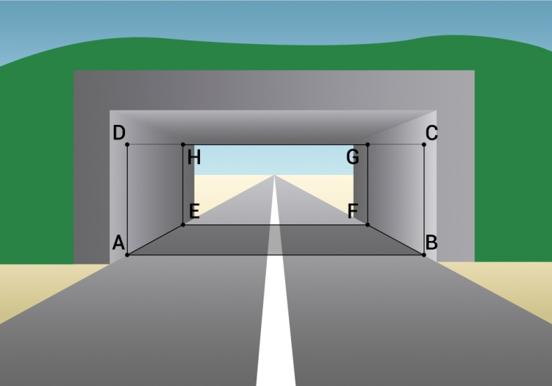

Figure 11 Vue du tunnel court

La vue relative est définie comme le pourcentage de la zone visible du portail de sortie et de la zone visible du portail d’entrée, exprimée en pourcentage et dépend de:

1. les paramètres géométriques du tube tunnel, tels que la largeur, la hauteur et la longueur (la longueur a un effet supérieur à la largeur et la hauteur),
2. la courbure horizontale et verticale du tube tunnel,
3. la distance d’arrêt totale,
4. l’influence de la lumière du jour sur l’éclairage du portail d’entrée et de sortie.

La vue relative *LTP* est définie par [TNI CEN/CR 14 380]:

$LTP=100.\frac{\left(plochaEFGH\right)}{(plochaABCD)}$ (10)

|  |  |
| --- | --- |
| (𝑝𝑙𝑜𝑐ℎ𝑎𝐸𝐹𝐺𝐻) | (ℎ) |
| (𝑝𝑙𝑜𝑐ℎ𝑎𝐴𝐵𝐶𝐷) | (ℎ) |

Le point de référence d’observation est situé:

1. sur une ligne horizontale à 1,2 m au-dessus du sol,
2. dans l’axe de la voie de circulation (s’il y a plusieurs voies. Il est déterminé pour chaque voie, bien que la situation la plus critique se manifeste sur la voie la moins éloignée de la paroi),
3. à une distance égale à la distance d’arrêt totale avant d’entrer dans le tunnel.

Le plafond du tunnel n’est pas pris en compte, car il ne crée normalement pas de fond susceptible d’être fusionné avec les usagers de la route ou les obstacles. La pénétration de la lumière du jour raccourcit la longueur visuelle apparente du tunnel. Par conséquent, le LTP est basé sur le portail d’entrée et de sortie apparent. Le portail d’entrée apparent est déplacé vers le tunnel de 5 m et le portail de sortie apparent de 10 m.

*LTP* pour les faibles angles de vue illustrés à la figure 12 [TNI CEN/CR 14 380], il peut être calculé en utilisant la formule suivante [TNI CEN/CR 14 380]:

$LTP=100.\left(\frac{β_{u}}{β_{i}}\right).\left(\frac{α_{u}}{α_{i}}\right)$ (11)

où:

- αà βu sont les angles de vision de la partie visible du portail de sortie apparent;

- αet βi sont les angles de vision du portail d’entrée apparent.

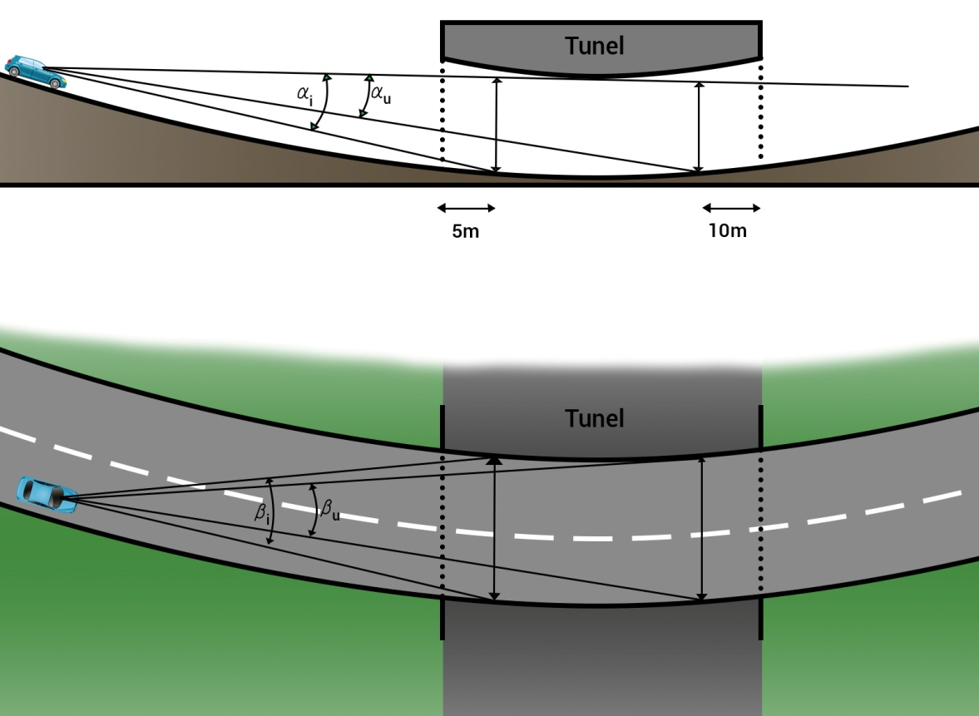

Figure 12 Vue comparative pour les petits angles

|  |  |
| --- | --- |
| Tunel | Tunnel |

Sur la base des valeurs calculées:

1. - lorsque *LTP* <20% de lumière artificielle est toujours nécessaire,
2. - lorsque *LTP* > 50 % aucune lumière du jour artificielle n’est nécessaire,
3. - lorsque *LTP* se situe entre 20 % et 50 % le besoin en lumière artificielle doit être évalué.

Pour déterminer le besoin en lumière artificielle lorsque *LTP* se situe entre 20 % et 50 %, il est nécessaire d’évaluer la visibilité de l’objet pertinent critique. Si seule la circulation automobile est autorisée sur la route, il s’agit d’un véhicule et dans le cas d’une circulation mixte, il s’agit de piétons ou de cyclistes (figure 13). L’objet critique est placé au centre de la voie. Dans le cas d’un véhicule à moteur, un objet critique est défini comme un rectangle d’une largeur de 1,6 m et d’une hauteur de 1,4 m. Pour les piétons/cyclistes, un objet critique est défini comme un rectangle d’une largeur de 0,5 m et d’une hauteur de 1,8 m. Dans le cas d’un véhicule de transport de marchandises, un objet critique est défini comme un rectangle d’une largeur de 2,5 m et d’une hauteur de 4 m.

Un éclairage artificiel à la lumière du jour est requis si au moins une des conditions suivantes est remplie:

1. plus de 30 % de l’objet critique représentatif du véhicule n’est pas reconnaissable depuis le portail de sortie apparent,
2. plus de 30% des objets critiques représentatifs des piétons/cyclistes ne sont pas reconnaissables depuis le portail de sortie apparent.

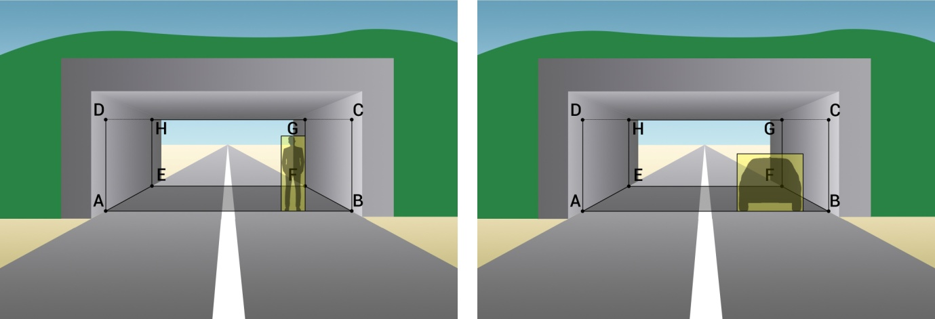

Figure 13 Visibilité de l’objet pertinent critique (piéton à gauche, véhicule à droite)

Dans le cas d’un éclairage de tunnel court de jour basé sur les tableaux 15 à 18, la même procédure doit être suivie que pour l’éclairage d’entrée du tunnel long. La distance d’arrêt doit être déterminée conformément au chapitre 3.2, la luminance de la zone d’accès *L*20 selon le chapitre 3.3 et classe d’éclairage selon le chapitre 3.4.

La luminance de la zone de seuil doit être déterminée par la formule 8 et ajustée à 50 % pour le résultat visé aux tableaux 15 à 18. En fonction de la longueur du tunnel le long de la zone de seuil, la zone de transition se poursuit conformément au chapitre 3.10.2. La limitation de l’éblouissement doit être conforme au chapitre 3.6.

## Exigences en matière d’éclairage des zones situées devant les portails du tunnel

La nuit, l’éclairage extérieur de la route située devant les portails du tunnel sert au conducteur à adapter sa vision à l’entrée et à la sortie du tunnel. Il est nécessaire de prévoir un éclairage extérieur devant les portails du tunnel à une distance égale au double de la distance d’arrêt ou max. 200 m devant chaque portail si le tunnel routier est situé sur une route non éclairée la nuit. La luminance moyenne de la route dans la zone située devant les portails du tunnel doit être au moins $1/3$ égale à la luminance moyenne de la route dans la zone intérieure du tunnel pendant la nuit. La luminance moyenne de la route dans la zone devant les portails du tunnel ne doit pas être supérieure à la luminance moyenne de la route dans la zone intérieure du tunnel la nuit.

La norme STN 36 0410 définit les classes d’éclairage pour les routes fréquentées uniquement par des véhicules à moteur de la catégorie M, les classes pour les points de conflit où les véhicules motorisés de la catégorie C peuvent partager la route avec d’autres usagers, et les classes des zones où il n’y a pas de véhicules à moteur de la catégorie P dont la vitesse est considérablement limitée.

Si la visibilité est inférieure à 60 m, ou dans les zones de conflit (intersections, présence de cyclistes et piétons, diminution du nombre de voies, largeur de voie réduite), où les classes d’éclairage M ne peuvent pas être appliquées, les classes d’éclairage C doivent être appliquées.

Les exigences minimales pour les quantités photométriques sont définies pour chaque classe d’éclairage. Dans le cas de la classe d’éclairage M, la valeur d’uniformité globale doit être exprimée pour les surfaces de route sèches et mouillées. Dans les conditions qui prévalent sur le territoire de la République slovaque, seuls les paramètres de l’état sec des routes sont pris en compte.

L’éclairage routier extérieur devant les portails du tunnel doit être conforme aux paramètres requis indiqués dans la norme STN EN 13201-2. La classification des routes en classes spécifiques spécifiées dans la norme STN EN 13201-2 doit être conforme à la norme STN 36 0410, qui fournit des orientations aux autorités responsables de la gestion et de l’exploitation des routes individuelles.

Le système d’éclairage sur la route ne peut pas être remplacé par un autre éclairage, comme celui d’une vitrine, du matériel publicitaire et autres.

## Exigences en matière de guidance optique des tunnels routiers

La guidance optique dans le tunnel est réalisée à l’aide de plots rétroréfléchissants bidirectionnels actifs basés sur la technologie LED. Le plot rétroréfléchissant actif doit être conçu de telle sorte que la couleur de la lumière émise soit jaune d’un côté et blanche de l’autre conformément aux couleurs C1 ou C2 (tableaux 1 et 2).

Dans la zone de seuil du tunnel, les plots rétroréfléchissants LED actifs sont installés sur les bords des trottoirs des voies de secours à environ 100 mm du bord de la route à un espacement constant de 12,5 m.

Dans les autres zones du tunnel, les plots rétroréfléchissants LED actifs sont installés sur les bords des trottoirs de la voie de secours à environ 100 mm du bord de la route à une distance constante de 25 m au centre entre les luminaires d’éclairage de secours ou les luminaires combinés d’éclairage de secours et le panneau de signalisation n° II 20 a, b, c (figure 14).

Le système de commande des plots rétroréfléchissants LED actifs doit permettre de les faire fonctionner de trois manières différentes. En cas d’urgence, ils doivent fonctionner à 100 %, en fonctionnement normal de jour à 50 % et en fonctionnement normal de nuit à 25 %. Le système de commande doit permettre deux niveaux de clignotement: lent (0,5 Hz) et rapide (2 Hz). Chaque côté du plot rétroréfléchissant actif doit pouvoir être soit complètement éteint, soit éteint d’un seul côté.

En condition de fonctionnement normal, l’éblouissement du conducteur doit être évité. Pour ce faire, la luminance maximale des LED dans les directions critiques ne peut pas dépasser 40 cd.

Dans le tunnel, la guidance optique peut être complétée par des plots rétroréfléchissants blancs disposés au centre des espaces de la ligne longitudinale en pointillés (figure 14).

L’emplacement des plots rétroréfléchissants dans chaque zone de tunnel et les exigences relatives à leurs propriétés techniques d’éclairage doivent être conformes à [T1].

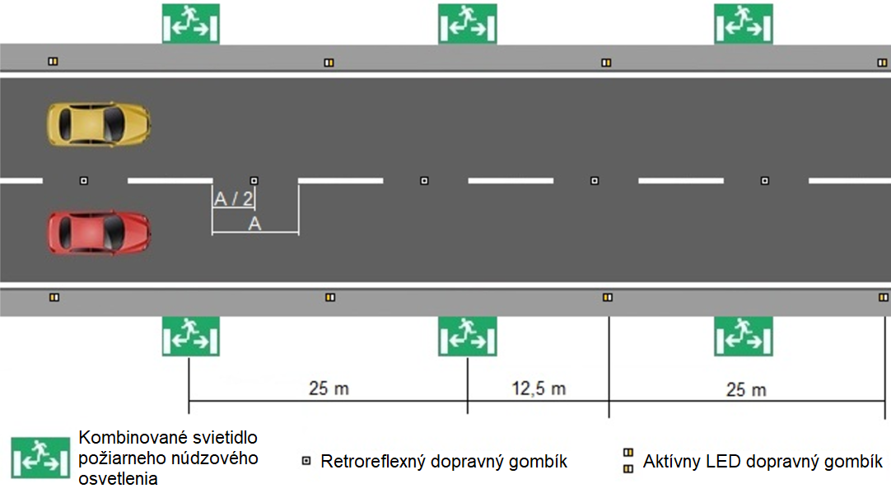

Figure 14 Emplacement des éléments de la guidance optique et des luminaires d’orientation

|  |  |
| --- | --- |
| Kombinované svietidlo požiarneho núdzového osvetlenia | Luminaire combiné pour éclairage de secours incendie |
| Retroreflexný dopravný gombík | Plot rétroréfléchissant. |
| Aktívny LED dopravný gombík | Plot rétroréfléchissant LED actif |

## Exigences relatives à l’éclairage des lieux de travail intérieurs dans les tunnels routiers et objets associés

La conception des systèmes d’éclairage dans l’environnement de travail intérieur doit refléter autant que possible les besoins des personnes qui travaillent dans ces zones et y effectuent une tâche visuelle spécifique. Pour l’évaluation de l’éclairage de l’environnement de travail, les caractéristiques des systèmes d’éclairage sur les lieux de travail sont évaluées conformément à [Z1].

[Z9] définit le séjour des personnes sur le lieu de travail comme suit:

1. séjour de longue durée de personnes,
2. séjour de courte durée de personnes,
3. séjour occasionnel de personnes.

Les niveaux d’intensité lumineuse globale maintenue, qui sont définis en termes de séjour des personnes sur le lieu de travail, sont ensuite définis sur la base de ces informations. Pour un séjour de longue durée, il faut considérer, avant la proposition, s’il s’agit l’espace est suffisamment ou partiellement éclairé par la lumière du jour ou s’il n’est pas éclairé par la lumière du jour. Ceci est important, car s’ils y séjournent longtemps, il est important que les travailleurs aient accès à la lumière du jour autant que possible Pendant un séjour de longue durée, les valeurs de l’éclairage total maintenu dans le lieu de travail diffèrent comme suit:

1. l’espace est éclairé par suffisamment de lumière du jour, c.-à-d. 200 lux,
2. l’espace est éclairé à l’aide d’un éclairage combiné, c.-à-d. 500 lux,
3. l’espace n’est pas éclairé par la lumière du jour: 1500 lx ou 500 lx si des mesures de substitution sont prévues et documentées.

Pour les séjours de courte durée et occasionnels, les niveaux d’éclairage globalement maintenu ne doivent pas être divisés en espaces suffisamment ou partiellement éclairés par la lumière du jour, en espace éclairé par un éclairage combiné ou en espace qui n’est pas éclairé par la lumière du jour parce que les personnes se déplacent dans ces espaces dans une mesure suffisamment petite pour que le manque d’éclairage ne nuise pas de manière significative à la santé des travailleurs. Les valeurs de l’éclairement total maintenu pour un séjour court et occasionnel sont:

1. séjour de courte durée de personnes - 100 lux,
2. séjour occasionnel de personnes - 20 lux.

Les valeurs d’éclairement total maintenu doivent être prises en compte sur le plan de référence. Cette intensité d’éclairage doit assurer l’éclairage de l’ensemble de l’espace pour répondre aux exigences minimales de l’arrêté. Le deuxième indicateur, qui prend en compte la distribution spatiale de la lumière dans tout le lieu de travail, est l’uniformité de l’éclairage définie comme le rapport de la valeur d’éclairement minimale dans la grille de calcul à l’intensité d’éclairage moyenne dans la grille de calcul, qui doit être supérieure à 0,5 pour tout l’espace considéré. L’éclairage global remplit la fonction d’une bonne orientation des travailleurs dans l’espace pour l’ensemble du lieu de travail de la zone considérée. Le plan de référence est défini dans [Z9] à une hauteur de 0,85 m, sauf lorsqu’une hauteur différente est requise en fonction d’une fonction particulière du lieu. Pour les routes situées dans les bâtiments, le plan de référence est au niveau du sol.

Un éclairage naturel suffisant, au sens de [Z9], doit être déterminé à l’aide du facteur d’éclairage naturel (repère D) sur le plan de référence à une hauteur de 0,85 m. Lorsque les ouvertures d’éclairage sont situées dans le lieu de travail considéré, les valeurs minimales du facteur d’éclairage naturel sont:

1. en cas d’éclairage latéral Dmin = 1,5%,
2. en cas d’éclairage supérieur et combiné Dmin = 1,5% et Dm = 3%,

où:

Dmin est la valeur minimale du facteur de luminance diurne au niveau de référence [%],

Dm est la valeur moyenne du facteur de luminance diurne au niveau de référence [%].

Ces exigences minimales concernent l’ensemble du lieu de travail considéré, pour lequel le projet d’éclairage artificiel de la technologie d’éclairage doit être développé ultérieurement. Dans certains espaces de travail, des parties délimitées fonctionnellement peuvent être définies dans la mesure du possible, où les exigences relatives au niveau d’éclairage globalement maintenu peuvent être différentes, en tenant compte à nouveau de la quantité de lumière du jour dans l’espace considéré. Ensuite, ces valeurs d’intensité lumineuse s’appliquent aux parties définies de manière fonctionnelle. Il est possible que l’espace puisse renfermer plusieurs parties délimitées fonctionnellement, par exemple avec une lumière du jour suffisante, un éclairage combiné ou sans lumière du jour, répondant aux exigences de [Z9]. Cependant, si la partie délimitée fonctionnellement de l’espace de travail est supérieure à 10 min 2 s ou $1/3$ de la surface au sol, il n’est pas nécessaire de déterminer fonctionnellement les zones dont la surface est inférieure à 10 min 2 s.

Après avoir déterminé l’éclairage global maintenu dans l’espace considéré selon [Z9], il est nécessaire de vérifier les exigences minimales du lieu de travail selon la norme STN EN 12464-1 pour les lieux de travail intérieurs auxquels [Z9] fait référence. La norme STN EN 12464-1 définit les exigences minimales pour un type spécifique d’espace, de tâche visuelle ou d’activité effectuée sur le lieu de travail. Les exigences minimales pour les lieux de travail sélectionnés sont indiquées dans le tableau 19.

Pour les tâches visuelles, il est également nécessaire de considérer l’éclairage de l’environnement immédiat du lieu de travail, défini comme une bande d’au moins 0,5 m autour de la zone de tâche visuelle avec une uniformité globale d’éclairage identique à celle du lieu de travail, avec un minimum de *U0* ≥ 0,4. La valeur moyenne de l’éclairement doit être conforme au tableau 20.

Dans les lieux de travail intérieurs, l’espace entourant la tâche visuelle doit être éclairé dans sa majeure partie. Cette zone, appelée arrière-plan, est définie comme une bande d’une largeur d’au moins 3 m, suivant le voisinage immédiat de la tâche dans les limites de l’espace intérieur. Cette zone doit être éclairée de manière à ce que l’éclairement $1/3$ corresponde au moins aux valeurs de l’environnement immédiat avec une uniformité globale de l’éclairage *U0* ≥ 0,1.

Le plan de référence de la tâche visuelle peut être différent du plan de référence de l’éclairage global maintenu, il est donc nécessaire de prendre en considération la zone de calcul du lieu de réalisation de la tâche visuelle au-dessus du sol. Dans certains cas, le plan de référence peut également être incliné. Le choix de la couleur de la lumière est une question de psychologie, d’esthétique et de ce qui est considéré comme naturel. Le choix dépend du niveau d’éclairage, de la couleur des surfaces des pièces et des meubles, du climat local et du type de tâche.

L’éclairage des lieux de travail dans lesquels fonctionnent des dispositifs d’affichage doit être adapté à toutes les tâches qui se déroulent sur le poste de travail (lecture d’écran, lecture de texte imprimé, écriture sur papier, travail avec le clavier). Les reflets sur l’écran et parfois sur le clavier peuvent provoquer des éblouissements restrictifs et dérangeants. Il est donc nécessaire de retirer, de positionner et de disposer les luminaires de manière à éviter des reflets dont le degré de luminance serait élevé.

Tableau 19 - Aperçu des exigences d’éclairage minimales pour les espaces de travail sélectionnés

|  |  |  |  |  |  |
| --- | --- | --- | --- | --- | --- |
| **Type d’espace, de tâche ou d’activité** | **Ēm (lx)** | **UGRL** | **Uo** | **Ra** | **Exigences particulières** |
| Espaces de communication et couloirs | 100 | 28 | 0,4 | 40 | * Éclairage au niveau du sol  * Ra et UGR identiques à ceux des zones adjacentes  * 150 lx pour les véhicules  * L’éclairage de la sortie et de l’entrée doit avoir une zone de transition |
| Escaliers | 150 | 25 | 0,4 | 40 | Un contraste accru en degrés est requis |
| Rampes/surfaces de chargement | 150 | 25 | 0,4 | 40 |  |
| Buffets, kitchenettes | 200 | 22 | 0,4 | 80 |  |
| Salles de loisirs | 100 | 22 | 0,4 | 80 |  |
| Vestiaires, toilettes, salles de bain | 200 | 25 | 0,4 | 80 | Dans chaque toilette séparée, complètement fermée dans l’espace |
| Entrepôts et installations de stockage | 100 | 25 | 0,4 | 60 | 200 lx pour la résidence permanente |
| Salles d’opération, postes de commutation internes | 200 | 25 | 0,4 | 60 |  |
| Écriture, dactylographie, lecture, traitement des données, collaboration avec DSE | 500 | 19 | 0,6 | 80 |  |
| Salles de commande | 500 | 16 | 0,7 | 80 | * Les panneaux de commande sont souvent verticaux  * Une gradation peut être requise |

Tableau 20 - Relation entre l’éclairage visuel de la tâche et l’éclairage de l’environnement immédiat

|  |  |
| --- | --- |
| **Éclairement de la zone de tâche visuelle (lx)** | **Éclairement de l’environnement immédiat de la tâche visuelle (lx)** |
| ≥ 750 | 500 |
| 500 | 300 |
| 300 | 200 |
| 200 | 150 |
| ≤ 150 | le même qu’à la tâche visuelle |

## Exigences pour les autres dispositifs électroluminescents installés dans un tunnel en termes d’éclairage du tunnel et de confort visuel du conducteur

### Exigences pour les panneaux à messages variables

Les panneaux à messages variables (PMV) sont divisés en intermittents et ininterrompus. Les PMV continus servent à l’affichage permanent des panneaux de signalisation définis dans la norme STN EN 12 899. Les PMV discontinus servent à afficher diverses informations et doivent répondre aux exigences de la norme STN EN 12966. Les principales exigences pour la marque et les informations affichées sont une bonne lisibilité, visibilité et résolution des couleurs.

Les PMV doivent être conformes à la classe de couleurs C1 ou C2 (Tableaux 1, 2). La couleur C2 offre une meilleure résolution des couleurs.

Les paramètres techniques légers des panneaux de signalisation variables doivent être conformes aux exigences de la norme STN EN 12966.

En fonction de la couleur de la lumière émise, les PMV doivent respecter les luminosités limites pour les classes de luminance individuelles de la norme STN EN 12966.

Les PMV destinés à être utilisés dans un tunnel routier sont des classes de luminance L (T). Pour les classes de luminance L (T), aucun rapport de luminance n’est requis.

En fonction de l’utilisation prévue, les PMV doivent respecter les classes de largeur de faisceau individuelles données dans le tableau 21 [STN EN 12 966], qui sont mesurées, selon la classe, aux angles d’essai indiqués sur la figure 15 [STN EN 12 966].

Le choix correct de la largeur du faisceau, de la luminance et des rapports de luminance donnés dans le tableau 22 est crucial pour une utilisation efficace des PDZ [STN EN 12966].

La classe de luminance du PDZ doit être choisie en fonction de l’emplacement d’installation (intérieur ou extérieur).

La classe de largeur du faisceau doit être suffisante pour le temps nécessaire à la reconnaissance. Lors de la sélection de la classe de largeur de faisceau, la lumière parasite doit être prise en compte.

Pour attirer l’attention des conducteurs, les informations affichées sur le PMV peuvent être modifiées en continu (respiration) dans la plage de luminance définie dans la norme STN EN 12 966 pour les différentes couleurs de lumière, tandis que le symbole affiché doit toujours être visible et reconnaissable. Lorsque la luminance est modifiée, le niveau de luminance du PMV pour chaque couleur ne doit pas tomber en dessous des niveaux minimum définis dans la norme STN EN 12966.

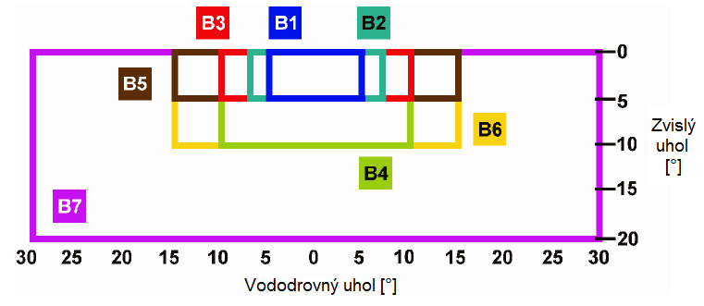

Figure 15 Comparaison de différentes classes de largeur de faisceau en fonction des angles de vision

|  |  |
| --- | --- |
| Vododrovný uhol [°] | Angle horizontal [°] |
| Zvislý uhol [°] | Angle vertical [°] |

Tableau 21 - Exemples d’utilisation des classes de largeur de faisceau

|  |  |
| --- | --- |
| **Classe de largeur de faisceau** | **Utilisation typique** |
| B1 | Sur les autoroutes, sur les routes à deux voies (plus une voie de stationnement), une seule voie est équipée d’un panneau installé sur un portail au-dessus du trafic routier. Gamme typique de tailles D et E |
| B2 | Sur les autoroutes, sur les routes à trois voies (plus une voie de stationnement), une seule voie est équipée d’un panneau installé sur un portail au-dessus du trafic routier. Gamme typique de tailles D et E |
| B3 | Sur une autoroute, sur les routes à quatre voies (plus une voie de stationnement), une seule voie est équipée d’un panneau de signalisation de taille moyenne ou d’un PMV installé sur le portail au-dessus du trafic routier. Le PMV monté en bordure de route nécessite une plus grande largeur de faisceau pour couvrir deux voies. Gamme typique de tailles D et E |
| B4 | Idem B3, le panneau est installé en hauteur. Gamme typique de tailles D et E |
| B5 | Idem B3, mais un très grand panneau couvre plus de deux voies. Gamme typique de tailles C, D et E |
| B6 | Idem B5, le panneau est installé en hauteur |
| B7 | Pour des applications spéciales où de très grandes largeurs de faisceau horizontales et verticales sont requises. |
| *REMARQUE 1: La classe B7 pourrait être utilisée sur les routes urbaines où la vitesse d’approche est lente et la distance de lecture est courte, ce qui revêt une grande importance pour les cyclistes et les piétons*  *REMARQUE 2: La classe B7 pourrait être utilisée sur les autoroutes où l’extrême courbure de la route doit être adaptée, par exemple, à la rocade* |
| Note 3: autoroute - une autoroute où 85 % des vitesses dépassent 100 km/h | |

Tableau 22 - Présentation des classes de paramètres PDZ

|  |  |  |
| --- | --- | --- |
| **Paramètre fonctionnel optique** | **Désignation de la classe** | **Observations** |
| Couleur | C1, C21) | C2 est plus restrictif |
| Luminance (La) | L1, L2, L3, L1 (*), L2 (*), L3 (*) 2) | L3 a la luminance la plus élevée (*) pour des situations spécifiques |
| L1 (T), L2 (T), L3 (T) 3) | Conçu pour une utilisation dans les tunnels |
| Rapport de luminance (LR) | R1, R2, R34) | R3 a le rapport de luminance le plus élevé |
| Largeur du faisceau | B1, B2, B3, B4, B5, B6 et B7 | B7 a le faisceau le plus large |
| *1) Si les deux classes de couleurs différentes sont appliquées à un PMV chaque couleur est déterminée avec la classe de couleurs*  *2) Une seule classe de luminance peut être utilisée*  *3) Les exigences de classe dans les tunnels sont incluses dans les classes L1, L2, L3*  *4) Une seule classe de rapport de luminance peut être indiquée* | | |

# Exigences minimales pour les systèmes de commande d’éclairage

La luminance de la zone d’approche varie en fonction des changements de lumière du jour. Le jour, le niveau de luminance dans les zones de seuil et de transition est proportionnel à la luminance de la zone d’approche. Par conséquent, la commande automatique de l’éclairage de la zone d’entrée est essentiel. Le processus de commande doit prévoir un délai de quelques minutes pour éviter les changements à court terme causés par les nuages. La gradation continue doit être conçue dans les tunnels dans lesquels le fonctionnement du système de vidéosurveillance n’est pas affecté par les changements du niveau de l’éclairage. Le bon fonctionnement de la commande automatique de l’éclairage dépend du placement et l’orientation corrects du goniophotomètre, qui mesure la valeur de luminance actuelle *L*20. Le goniophotomètre dont l’angle d’ouverture est de 20 ° (goniophotomètre étiqueté 1 sur la figure 16) est centré sur environ un quart de la hauteur du portail d’entrée à une distance égale à la distance d’arrêt. Le goniophotomètre doit être étalonné chaque année (ou plus souvent, selon les instructions du fabricant) dans la position installée. Le niveau de luminance *L*20 est mesuré séparément pour chaque portail. En cas de panne de l’un des goniophotomètres mesurant le niveau de luminance *L*20 les valeurs du deuxième goniophotomètre sont utilisées. Afin de corriger le niveau actuel de la zone d’entrée en cas de contamination par les luminaires et les surfaces du tunnel, il est nécessaire de placer le goniophotomètre de régulation (goniophotomètre marqué 2 sur la figure 16) dans la première moitié de la zone de seuil. Ce goniophotomètre doit également être étalonné chaque année (ou plus souvent, selon les instructions du fabricant) dans la position installée. Les valeurs mesurées par ces goniophotomètres doivent être affichées sur la technologie d’écran pertinente sous la forme d’une valeur analogique. Le statut de défaillance du dispositif de mesure est signalé dans le poste de travail de l’opérateur par une alarme dont l’apparition est accompagnée par un signal sonore correspondant. Du point de vue de l’opérateur, l’éclairage adaptatif peut être commandé en mode de fonctionnement à distance automatiquement (sur la base des données du goniophotomètre) ou par réglage manuel. La commutation du sélecteur de mode de fonctionnement (local/distant) au niveau local, permet à l’opérateur de gérer l’éclairage adaptatif directement depuis le panneau de commande local. La commande à distance est inactive en mode de commande local. Le passage en mode de commande local doit être signalé dans le CRS.

La variation du niveau d’éclairage de la zone intérieure doit être continue dans les tunnels routiers équipés d’une télévision en circuit fermé et ne doit pas affecter le fonctionnement de la télévision en circuit fermé. Afin de réguler le niveau d’intensité de la zone intérieure, il est nécessaire de placer un goniophotomètre de régulation (goniophotomètre marqué 3 sur la figure 16) dans la zone intérieure. Ce goniophotomètre doit être étalonné chaque année (ou plus souvent, selon les instructions du fabricant) dans la position installée. Du point de vue de l’opérateur, l’éclairage aérien peut être commandé en mode de fonctionnement à distance automatiquement (sur la base des données du goniophotomètre) ou par réglage manuel. La commutation du sélecteur de mode de fonctionnement (local/distant) au niveau local, permet à l’opérateur de gérer l’éclairage aérien directement depuis le panneau de commande local. La commande à distance est inactive en mode de commande local.

Pour les tunnels sans système de détection par caméra, la commande de l’éclairage pas à pas peut être utilisée dans des zones de tunnel individuelles.

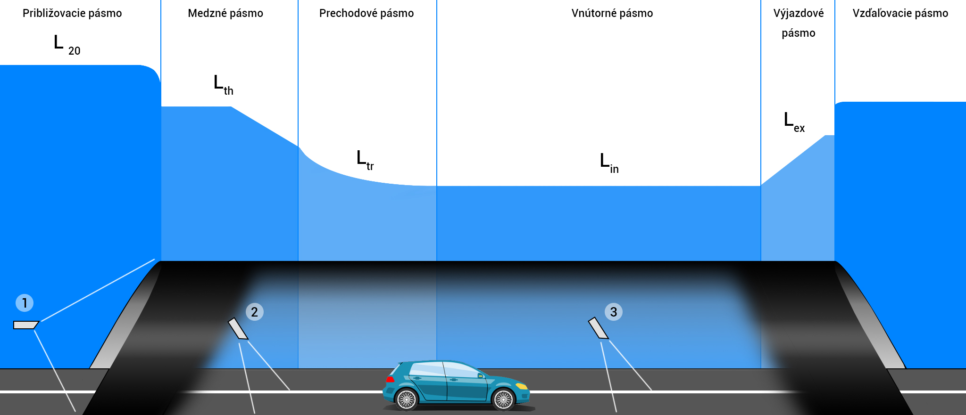

Figure 16 Emplacement recommandé des goniophotomètres dans chaque zone du tunnel routier 1 - goniophotomètre externe avec angle d’ouverture 20° (*L*20), 2 - goniophotomètre interne pour contrôler la luminance dans la zone, 3 - goniophotomètre interne pour vérifier la luminance dans la bande

|  |  |
| --- | --- |
| Približovacie pásmo | Zone d’accès |
| Medzné pásmo | Zone de seuil |
| Prechodové pásmo | Zone de transition |
| Vnútorné pásmo | Zone intérieure |
| Výjazdové pásmo | Zone de sortie |
| Vzďaľovacie pásmo | Zone d’approche |

La guidance optique doit permettre un contrôle en trois étapes (100%, 50%, 25%) et un mode de clignotement rapide et lent. L’éclairage de guidance peut être contrôlé par l’opérateur en mode de fonctionnement à distance automatiquement (sur la base de l’état du trafic actuel), ou en mode de commande manuelle pour les différentes sections. La commutation du sélecteur de mode de fonctionnement (local/distant) au niveau local, permet à l’opérateur de gérer la guidance optique des voies d’évacuation directement depuis le panneau de contrôle local. La commande à distance est inactive en mode de commande local.

Les panneaux de signalisation lumineux doivent pouvoir être commandés en deux étapes (100 % en cas d’urgence, 25 % en fonctionnement normal) ou en trois étapes (100 % en cas d’urgence, 50 % en journée, 25 % en nuit).

Les luminaires de position verts indiquant la sortie de secours doivent pouvoir être commandés au moins en deux étapes (100 % en cas d’urgence, 25 % en fonctionnement normal) ou en trois étapes (100 % en urgence, 50 % en fonctionnement normal pendant la journée, 25 % en fonctionnement normal pendant nuit).

L’éclairage au sol devant la porte de sortie de secours peut ne pas être commandable, car il est éteint pendant en condition de fonctionnement normal.

Du point de vue de l’opérateur, l’éclairage de secours anti-incendie peut être commandé automatiquement en mode de fonctionnement à distance (en cas d’incendie basé sur une alarme incendie électronique, un incident de la circulation, etc. conformément à [T5]) ou manuellement pour des sections individuelles. La commutation du sélecteur de mode de fonctionnement (local/distant) au niveau local, permet à l’opérateur de gérer l’éclairage anti-incendie directement depuis le panneau de contrôle local. La commande à distance est inactive en mode de commande local.

L’éclairage des issues de secours peut être contrôlé par l’opérateur en mode de fonctionnement à distance automatiquement (en cas d’incendie ou d’ouverture des portes des issues de secours), ou en mode de commande manuelle pour une seule section. La commutation du sélecteur de mode de fonctionnement (local/distant) au niveau local, permet à l’opérateur de gérer l’éclairage des voies d’évacuation directement depuis le panneau de contrôle local. La commande à distance est inactive en mode de commande local.

L’éclairage des voies d’évacuation (la partie de l’éclairage de passage qui remplit la même fonction que l’éclairage des voies d’évacuation dans le tube du tunnel) peut être contrôlé par l’opérateur en mode de fonctionnement à distance automatiquement (en cas d’incendie), ou en mode de commande manuelle pour une seule section. La commutation du sélecteur de mode de fonctionnement (local/distant) au niveau local, permet à l’opérateur de gérer l’éclairage des voies d’évacuation directement depuis le panneau de commande local. La commande à distance est inactive en mode de commande local.

Il n’est pas nécessaire de contrôler l’intensité d’éclairage des sections pré-portales. Du point de vue de l’opérateur, l’éclairage des sections pré-portales peut être commandé en mode de fonctionnement à distance automatiquement (sur la base des données du goniophotomètre, lors du passage en mode nuit) ou par commande manuelle. La commutation du sélecteur de mode de fonctionnement (local/distant) au niveau local, permet à l’opérateur de gérer l’éclairage des sections pré-portales directement depuis le panneau de commande local. La commande à distance est inactive en mode de commande local.

La commande d’éclairage doit être conforme à [T5]

# Exigences minimales d’efficacité énergétique pour les systèmes d’éclairage

Il est maintenant possible d’éclairer toutes les voies dans un tunnel routier avec des luminaires LED. La popularité croissante de la technologie LED est basée sur sa capacité à réduire considérablement la consommation d’énergie, tandis qu’en même temps, grâce à un système optique plus sophistiqué, elle offre un éclairage plus uniforme et un indice de rendu des couleurs plus élevé que les lampes au sodium haute pression traditionnellement utilisées dans les tunnels. Les luminaires à LED représentent également un potentiel d’économie en s’adaptant mieux à la courbe de luminance de la zone de transition (figure 8) en utilisant un contrôle d’éclairage continu dans les zones limites et de transition, réduisant ainsi considérablement les pertes causées par un éclairage excessif. L’utilisation de la technologie LED minimise le coût du remplacement de la lampe, qui doit être effectué environ tous les 4 ans pour maintenir les paramètres requis lors de l’utilisation de lampes au sodium haute pression (Figure 17).

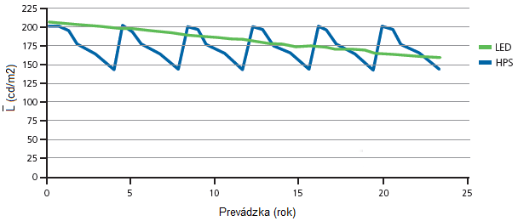

Figure 17 Dépendance de la diminution du flux lumineux dans la zone de seuil en fonction du temps de fonctionnement

|  |  |
| --- | --- |
| Prevádzka (rok) | Fonctionnement (année) |
| LED | LED |
| HPS | HPS |

Afin de prévoir le besoin de remplacement de la lampe LED, le temps de fonctionnement doit être enregistré pour chaque section contrôlée séparément. Un fichier de données distinct appelé DD/MM/YY/TIME_PREVADZKY, qui doit être sauvegardé automatiquement tous les jours, enregistre la durée moyenne de fonctionnement quotidien de chaque section sur une journée. La durée de fonctionnement mensuelle moyenne de chaque section est enregistrée dans un fichier de données distinct appelé MM/YY/SUMM qui doit être sauvegardé automatiquement chaque mois.

## Exigences pour les luminaires pour l’éclairage de la section pré-portale

1. La protection du luminaire doit être au moins IP 66.
2. L’alimentation du luminaire se fait uniquement avec tension alternative TN-S 230/400 V ± 10%.
3. Le facteur de puissance de l’ensemble du luminaire à 100 % de puissance est min. 0,95.
4. S’il s’agit d’un dispositif à affichage variable, les ballasts doivent avoir un circuit de correction du facteur de puissance actif.
5. Les couvercles des luminaires doivent les protéger efficacement contre les dommages mécaniques (au moins IK06).
6. Le luminaire doit pouvoir fonctionner dans la plage de température conformément au protocole des influences extérieures.
7. Indice de rendu des couleurs minimum Ra = 70.
8. Température de couleur de remplacement des luminaires LED 2700 - 5000K.
9. Le flux lumineux des luminaires à LED prévus ne doit pas descendre en dessous de 80 % du flux lumineux nominal pendant 100 000 heures, englobant les valeurs mesurées LM-80.
10. Le luminaire doit avoir une puissance spécifique d’au moins 120 lm/W.
11. Le luminaire doit être équipé d’une bride universelle (Ø 60 mm), au moyen de laquelle il est possible de fixer le luminaire au bras de la flèche, mais également au sommet du mât en acier sans flèche.
12. Un certificat CE et ENEC selon la législation de l’UE est requis.
13. La conception du luminaire doit être modulaire, permettant un remplacement indépendant des composants.
14. La conception du luminaire doit être telle que la partie à action lumineuse soit mécaniquement séparée de la partie ballast.
15. Il doit être possible d’ouvrir le luminaire sans l’aide d’outils spéciaux.
16. Le luminaire doit incorporer une technologie visant à empêcher que l’humidité ne pénètre dans le corps du luminaire.
17. Chaque point LED doit être équipé d’optiques en matériau résistant aux UV.
18. Le flux lumineux doit être distribué directement sans réflexions secondaires; sans l’utilisation de réflecteurs et d’éléments similaires. Le luminaire doit émettre 100% de son flux lumineux vers le demi-espace inférieur et 0% vers le demi-espace supérieur. (ULOR 0 %)
19. Refroidissement du luminaire - corps en alliage d’aluminium, sans ailettes verticales supérieures, qui sert de radiateur. Le luminaire doit être refroidi passivement. Le luminaire doit être conçu de manière à ce que l’eau y ruisselle (elle ne reste pas dessus) et donc, être auto-nettoyant.
20. Le luminaire doit avoir un système de protection contre la surchauffe.
21. L’inclinaison du luminaire doit pouvoir être réglée lors du déchargement.
22. Certificat CEM pour les ballasts électroniques usagés.
23. Protocole de mesure d’essai des paramètres photométriques des luminaires utilisés dans un laboratoire d’essai accrédité indépendant selon STN EN ISO/IEC 17025.
24. Protocole de mesure d’essai de la dépendance des paramètres photométriques en fonction de la température selon LM-82-12.

## Exigences pour les luminaires pour l’éclairage principal dans le tunnel

1. La protection du luminaire doit être au moins IP 66.
2. L’alimentation du luminaire se fait uniquement avec tension alternative TN-S 230/400 V ± 10%.
3. Le facteur de puissance de l’ensemble du luminaire à 100 % de puissance est min. 0,95.
4. S’il s’agit d’un dispositif à affichage variable, les ballasts doivent avoir un circuit de correction du facteur de puissance actif.
5. Les couvercles des luminaires doivent les protéger efficacement contre les dommages mécaniques (au moins IK08).
6. Le luminaire doit pouvoir fonctionner dans la plage de température conformément au protocole des influences extérieures.
7. Indice de rendu des couleurs minimum Ra = 70.
8. Température de couleur de remplacement des luminaires LED pour l’éclairage du tunnel principal 2700 - 5000K.
9. Le flux lumineux des luminaires à LED prévus ne doit pas descendre en dessous de 80 % du flux lumineux nominal pendant 100 000 heures, englobant les valeurs mesurées LM-80.
10. Le luminaire doit avoir une puissance spécifique d’au moins 100 lm/W.
11. Un certificat CE et ENEC selon la législation de l’UE est requis.
12. La conception du luminaire doit être modulaire, permettant un remplacement indépendant des composants.
13. La conception du luminaire doit être telle que la partie à action lumineuse soit mécaniquement séparée de la partie ballast.
14. Le luminaire doit incorporer une technologie visant à empêcher que l’humidité ne pénètre dans le corps du luminaire.
15. L’étanchéité du luminaire doit être multicouche pour éliminer l’eau ou la poussière.
16. Chaque point LED doit être équipé d’une optique résistante aux UV et un capot optique plat doit être installé devant le champ LED.
17. L’optique des luminaires doit être adaptée à un éclairage symétrique et contre-directionnel.
18. Il existe un degré très élevé d’agressivité environnementale et de contraintes mécaniques sur les luminaires dans le tunnel, il est donc essentiel que les spécifications des matériaux de tous les composants du luminaire qui entrent en contact avec le luminaire (cadre, boîtier, y compris le couvercle du radiateur), y compris les fixations des luminaires respectent la durée de vie spécifiée dans [T4]. Lors de l’évaluation de la durée de vie des luminaires conformément à [T4], la protection supplémentaire de la surface du luminaire n’est pas prise en compte, mais uniquement la durée de vie du matériau à partir duquel elle est réalisée.
19. Le luminaire doit être refroidi passivement. Le corps du luminaire doit avoir une surface lisse sans nervures.
20. Le luminaire doit avoir un système de protection contre la surchauffe.
21. Certificat CEM pour le dispositif LED total (définition selon STN EN 13032-4 + A1), y compris les câbles de connexion.
22. Protocole de mesure d’essai des paramètres photométriques des luminaires utilisés dans un laboratoire d’essai accrédité indépendant selon STN EN ISO/IEC 17025.
23. Protocole de mesure d’essai de la dépendance des paramètres photométriques en fonction de la température selon LM-82-12.

# Exigences minimales pour les mesures initiales et les mesures de contrôle de l’éclairage dans les tunnels

Les mesures d’éclairage ne peuvent être effectuées que par un laboratoire d’essai accrédité STN EN ISO/IEC 17025. Avant de mesurer les paramètres d’éclairage requis dans le tunnel routier, il est nécessaire que le personnel du laboratoire d’essai se familiarise avec la documentation de conception du tunnel routier, y compris l’emplacement de l’équipement technologique du tunnel. Dans le cas de sections où il y existe un changement dans la géométrie du système d’éclairage en raison du contournement d’un obstacle ou dans d’autres cas, la géométrie du système d’éclairage peut être modifiée. La mesure des paramètres d’éclairage individuels dans cette section peut être requise.

La mesure des paramètres individuels doit être effectuée dans le même réseau de points que dans celui dans lequel le calcul a été effectué. Dans les cas où le calcul a été effectué conformément au réseau de mesure spécifié dans la norme TNI CEN/CR 14380, la mesure doit être effectuée dans un réseau avec un nombre de points supérieur conformément à la norme STN EN 13201-3.

Avant la mesure, la durée minimale d’éclairage des différentes sources lumineuses nécessaire pour stabiliser leurs paramètres doit être respectée. Le temps d’éclairage minimum varie en fonction du type de source lumineuse. Les lampes à décharge doivent fonctionner pendant au moins 100 h. Les lampes à LED doivent fonctionner pendant au moins 100 heures, ou selon les recommandations du fabricant. Avant de commencer la mesure, les paramètres du système d’éclairage doivent être stabilisés. Le système d’éclairage doit fonctionner pendant au moins 20 minutes. Il est possible de vérifier la stabilisation en mesurant l’éclairement au même point à quelques minutes d’intervalle. Le système d’éclairage doit être stabilisé si la valeur d’éclairement mesurée au même point, à plusieurs minutes d’intervalle, ne montre pas de changements systématiques. Si le mode d’éclairage est modifié pendant la mesure (passage de la nuit au jour), la stabilisation des paramètres du système d’éclairage est de nouveau nécessaire.

La mesure des paramètres individuels doit être effectuée conformément aux méthodes de mesure appropriées, qui sont données dans des documents normatifs, des recommandations internationales ou des articles scientifiques. Les instruments ne doivent être utilisés que par du personnel de laboratoire d’essai qualifié connaissant les méthodes et la procédure de mesure.

Avant la mesure, toutes les feuilles d’étalonnage des instruments de mesure utilisés pour la mesure doivent être soumises. Le laboratoire d’essai doit vérifier l’état et le fonctionnement des instruments de mesure utilisés avant la mesure.

## Exigences pour les instruments de mesure

Ce chapitre décrit l’équipement de mesure utilisé pour les mesures pratiques des paramètres photométriques de l’éclairage public des sections pré-portales et des paramètres photométriques de l’éclairage du tunnel au niveau de la ligne de base et des mesures de contrôle effectuées pour vérifier les calculs techniques d’éclairage dans la conception des systèmes d’éclairage pré-portals et du tunnel.

Les luxmètres sont utilisés pour mesurer l’éclairement plan. Ces appareils sont des instruments de mesure intégrés, où la sensibilité du détecteur à la fonction CIE est fournie par des filtres optiques et une extension cosinus pour corriger la lumière provenant d’une direction autre que perpendiculaire. Il convient en particulier de veiller à adapter le détecteur à la sensibilité d’un observateur photopique ou scotopique. Plus l’adaptation de ce filtre est précise, plus l’erreur de mesure de l’utilisateur est importante (figure 18).

Pour les mesures pratiques, un luxmètre à tête photométrique de type sandwich doit être utilisé. Pour les résultats de mesure les plus précis, l’erreur directionnelle et la linéarité de l’ensemble du système de mesure doivent être prises en compte. Les luxmètres sur le territoire de la République slovaque appartiennent à la catégorie des instruments de mesure désignés conformément à la loi [Z3] et selon le but d’utilisation, cet instrument de mesure est soumis à un contrôle métrologique régulier conformément à [Z8].

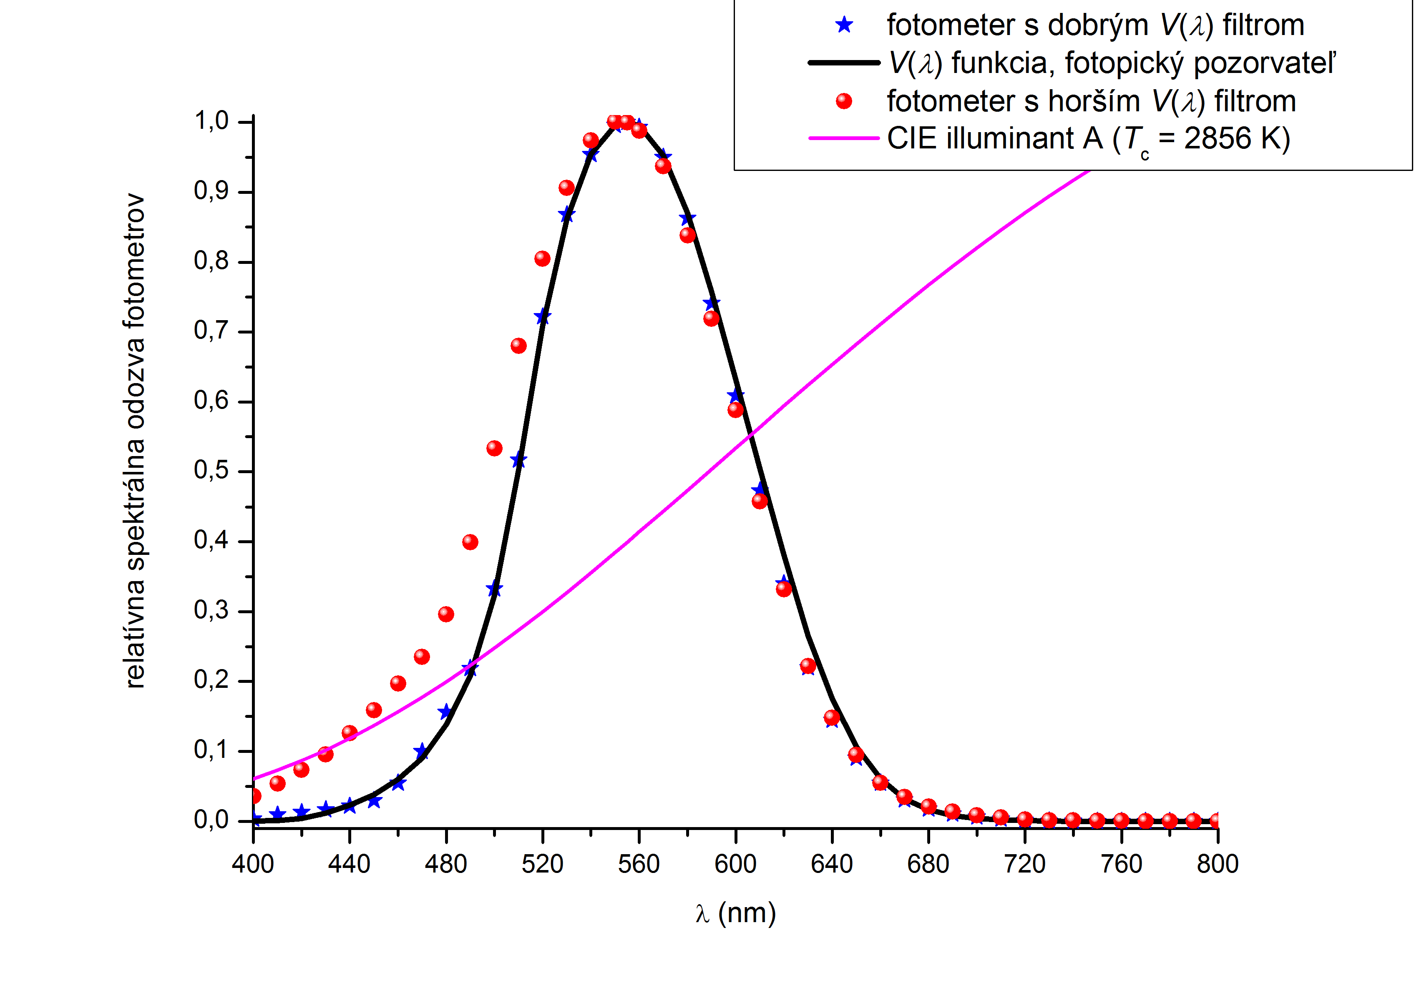

Figure 18 Comparaison de luxmètres avec différentes réponses spectrales

|  |  |
| --- | --- |
| fotometer s dobrým V(*λ*) filtrom | photomètre avec un bon filtre V (*λ*) |
| V(*λ*) funkcia, fotopický pozorvateľ | fonction V (*λ*, observateur photopique |
| fotometer s horším V(*λ*) filtrom | photomètre avec flitre du pire V (*λ*) |
| CIE illuminant A (T*c* = 2856 K) | Illuminant CIE A (T*C* = 2856 K) |
| relatívna spektrálna odozva fotometrov | réponse spectrale relative des photomètres |

Des goniophotomètre avec un angle de vue défini sont utilisés pour mesurer la luminosité, qui définit la taille de la zone mesurée de l’objet mesuré. Le principe de mesure est illustré à la figure 19.

La qualité de l’optique (objectif, lentille) et la géométrie sélectionnée influencent les résultats des luminances mesurées. Comme pour les luxmètres, l’adaptation du filtre optique en amont du détecteur à la fonction CIE d’un observateur photopique ou scotopique affecte considérablement les résultats de mesure pour différentes sources de lumière avec une composition spectrale différente.

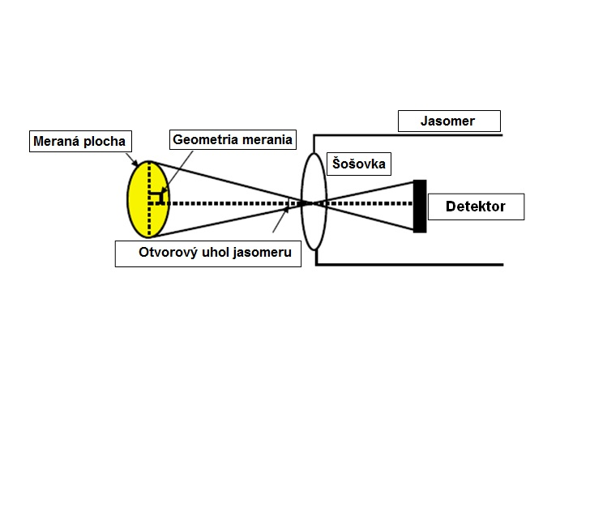

Figure 19 Principe de mesure de la luminance par goniophotomètre ponctuel

|  |  |
| --- | --- |
| Meraná plocha | Surface mesurée |
| Geometria merania | Géométrie de mesure |
| Jasomer | Goniophotomètre |
| Šošovka | Lentille |
| Detektor | Détecteur |
| Otvorový uhol jasomeru | Angle d’ouverture du goniophotomètre |

Pour les mesures sur le terrain de la luminance de la surface de la route, il est possible d’utiliser ce type de goniophotomètre avec un angle d’ouverture défini de 20' x2 ', qui à une hauteur de 1,5 m au-dessus du niveau de la route et à une distance de 60 m du champ de mesure est destiné à simuler la zone perçue par l’observateur. L’angle d’observation de l’instrument de mesure doit être de 89 ° ± 0,5° par rapport à la normale à la surface de la route. Pour mesurer la luminosité des parois du tunnel, un goniophotomètre avec un angle d’ouverture de 1 ° doit être utilisé. La position de l’œil de l’observateur lors de la mesure de la luminance de la zone d’accès *L*20 est supposée être à 1,5 m au-dessus de la surface du sol à une distance égale à la distance d’arrêt totale avant l’entrée dans le tunnel.

Dans le sens transversal, l’observateur doit être situé dans l’axe du tube du tunnel. L’angle d’ouverture du goniophotomètre pour cette mesure est de 20 °. Les goniophotomètre ponctuels ne peuvent être utilisés que pour les mesures statiques des paramètres d’éclairage photométriques et uniquement pour les mesures de contrôle des systèmes d’éclairage du tunnel et pré-portals.

Un analyseur de luminance est un goniophotomètre spécial, grâce auquel il est possible de mesurer la distribution lumineuse de l’espace mesuré. Cet appareil est actuellement utilisé pour mesurer la luminance sur les routes pour les classes répertoriées dans la norme STN EN 13201-2 ainsi que pour mesurer la luminance des surfaces des tunnels routiers.

Les types d’analyseurs de luminance sont différents, basés sur des caméras miroirs commerciales conventionnelles, où le masque RGBG pour l’élément CMOS peut être obtenu par une transformation mathématique appropriée par des paramètres photométriques. Des précautions doivent être prises avec ces types d’appareils, car le traitement d’image implique une interpolation mathématique, ce qui provoque certaines inexactitudes qui peuvent survenir lors de l’évaluation.

Le deuxième type est basé sur l’élément CCD en tant que partie de détection, où les filtres trichromatiques de l’espace CIE 1931 x, y sont placés devant cet élément. Ce type élimine les effets néfastes de l’interpolation mathématique mentionnés dans le premier cas. Un diagramme de l’analyseur de luminance avec une description des différentes pièces est illustré à la figure 20 [L5].

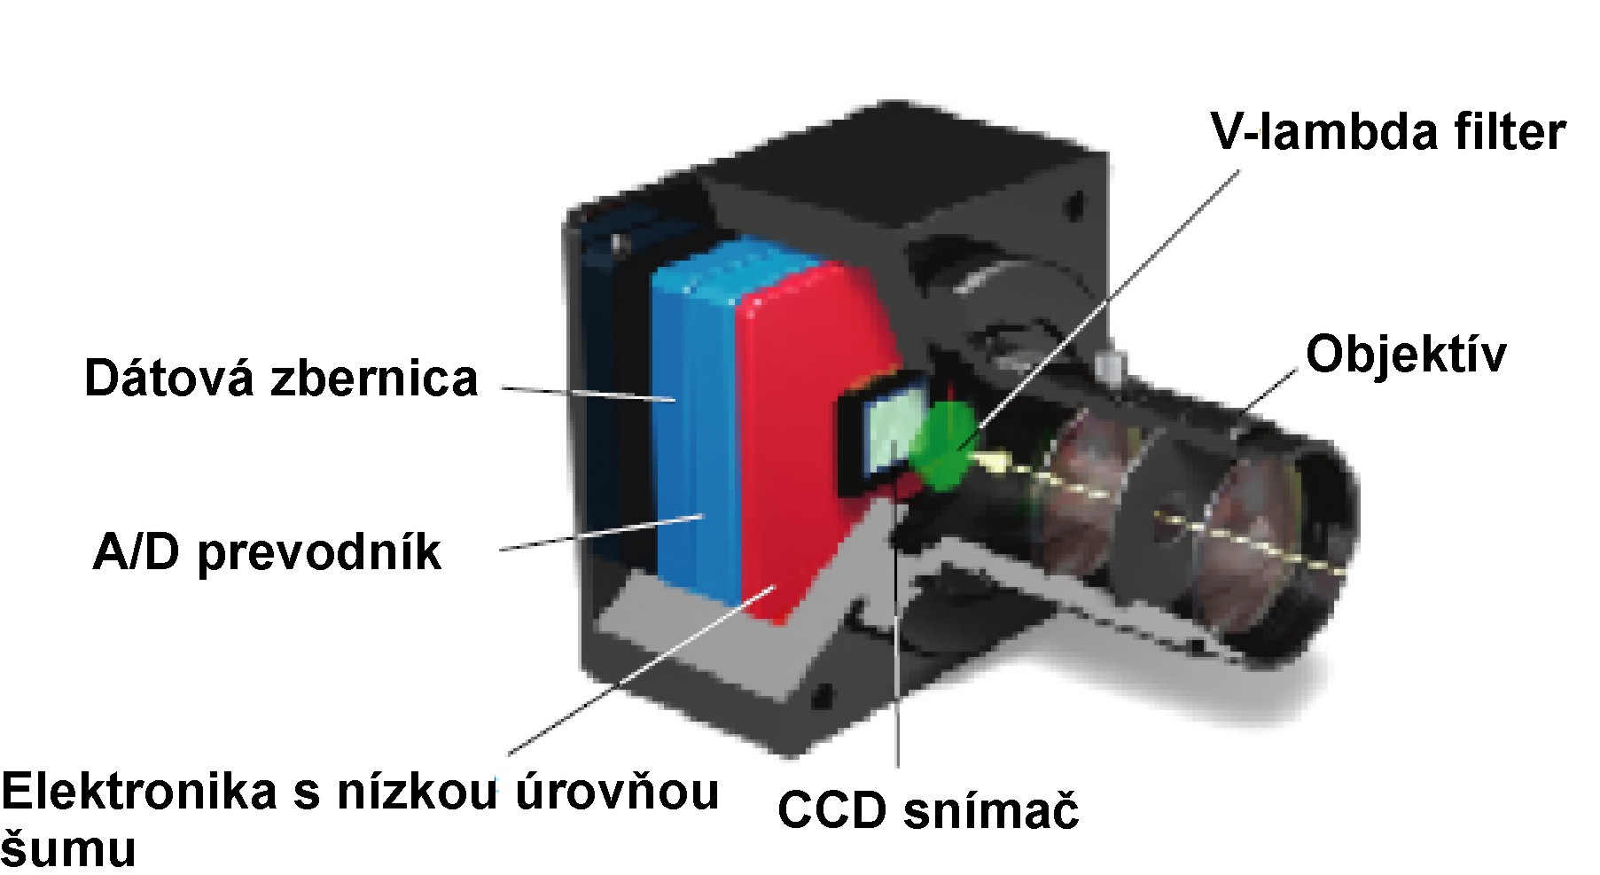

Figure 20 Diagramme de l’analyseur de luminance avec filtres trichromatiques

|  |  |
| --- | --- |
| Dátová zbernica | Bus de données |
| A/D prevodník | Convertisseur A/N |
| Elektronika s nízkou úrovňou šumu | Électronique à faible niveau sonore |
| CCD snímač | Capteur CCD |
| Objektív | Objectif |
| V-lambda filter | Filtre V-lambda |

Les analyseurs de luminance peuvent être utilisés à la fois pour les mesures statiques et dynamiques des paramètres photométriques de l’éclairage pré-portal et du tunnel à la ligne de base et pour les mesures de contrôle définies aux articles 6.2 et 6.3. Lors de l’utilisation de ces instruments, il est nécessaire de prendre en compte les conditions d’utilisation de ces appareils pour les mesures statiques et dynamiques définies dans [T26], qui décrit en détail les problèmes de mesure à l’aide d’analyseurs de luminance prenant en compte les lois de l’optique ainsi que la mesure statique des goniophotomètres ponctuels.

## Exigences pour la mesure initiale de l’éclairage du tunnel

La mesure initiale de la luminance de surfaces individuelles dans le tunnel doit être effectuée pour chaque nouveau tunnel ou pour un tunnel en service dans lequel les éléments du système d’éclairage ont été modifiés par une méthode statique à l’aide d’un goniophotomètre d’ouverture approprié ou d’un analyseur de luminance. Pour mesurer l’éclairement, il est nécessaire d’utiliser un luxmètre à tête photométrique pour mesurer l’éclairement plane. La mesure initiale de l’éclairage avant la mise en service du tunnel routier doit comprendre:

1. la mesure de la luminance de la route dans des sections sélectionnées dans toutes les zones de tunnel (en mode 100 % et 50 %) ou dans des sections en conflit, selon ce qui peut être déterminé par le laboratoire d’essai ou le promoteur
2. la luminance de la partie inférieure des parois du tunnel jusqu’à une hauteur de 2 m dans toutes les zones de tunnel ou sections de conflit, selon ce qui peut être déterminé par le laboratoire d’essai ou le promoteur,
3. la mesure de la luminance de la route dans des sections sélectionnées devant des portails du tunnel,
4. l’éclairement horizontal sur la route,
5. l’éclairement vertical de la route dans des sections sélectionnées avec éclairage symétrique et en amont,
6. l’éclairement horizontal dans la (les) baie (s) de secours normalisée (s),
7. l’éclairement horizontal devant le seuil de sortie de secours,
8. l’éclairement horizontal au niveau des sorties normalisées et des escaliers (sorties normalisées et escaliers),
9. l ’éclairement horizontal de la voie d’évacuation non protégée,
10. éclairement horizontal sur une section sélectionnée du de la voie de secours,
11. l’éclairement horizontal sur une section sélectionnée de la voie d’évacuation à l’extérieur du tunnel,
12. l’éclairement horizontal dans la cabine SOS sélectionnée,
13. l’éclairement horizontal sur les lieux de travail,
14. la mesure de la tension d’alimentation des circuits d’éclairage
15. la mesure de la température et de l’humidité pendant la mesure d’éclairage,
16. la mesure d’autres dispositifs électroluminescents qui peuvent éblouir le conducteur après l’installation dans toutes les directions critiques.

Le goniophotomètre ou l’analyseur de luminance doit être situé à 60 m devant le champ de mesure à une hauteur de 1,5 m et l’angle d’observation doit être de 1 ° en dessous de l’horizontale.

Lors de la mesure de l’éclairement horizontal sur la route, la hauteur photométrique doit être à 100 mm maximum de la surface de la route. Lors de la mesure de l’éclairement horizontal selon [Z9], la tête photométrique doit avoir une hauteur de 850 mm. Lors de la mesure de l’éclairement horizontal sur le lieu de travail selon la norme STN 12464-1, il doit être mesuré à la hauteur du lieu de travail.

Lors de la mesure de l’éclairement vertical, il faut s’assurer que la tête photométrique est correctement orientée par rapport à la direction de déplacement et que le centre de la tête photométrique est positionné à 200 mm au-dessus du sol sur un diaphragme de 400 mm x 400 mm.

Il est recommandé de mesurer l’alimentation en tension des circuits d’éclairage en mode 100 % le jour et 50 % la nuit.

Il est recommandé d’effectuer des mesures de température et d’humidité pendant les mesures de l’éclairage à intervalles horaires.

Pour chaque type de luminaire, luminaire de position, radiobornes et panneau à message variable utilisés dans un tunnel routier, un rapport d’essai doit être délivré par un laboratoire d’essais accrédité conformément à la norme STN EN ISO/CEI 17 025 pour démontrer la conformité aux normes pertinentes doit être soumis avant la mise en service. Sur la base de ce protocole, il est possible de déterminer si l’équipement répond aux paramètres requis et s’il n’éblouira pas les usagers de la route pendant son fonctionnement.

## Exigences pour la mesure de contrôle de l’éclairage du tunnel

Les mesures de contrôle de la luminance des surfaces individuelles dans le tunnel doivent être effectuées en utilisant une méthode statique ou dynamique à l’aide d’un analyseur de luminance. La mesure de contrôle à l’aide de la méthode statique n’est effectuée qu’en cas de panne dans le tunnel, auquel cas il est également possible d’effectuer une mesure de contrôle à l’aide d’un goniophotomètre avec un angle d’ouverture approprié. Les mesures de contrôle de l’éclairage doivent être effectuées tous les 4 ans. Dans le cas de mesures statiques ou dynamiques, la mesure doit comprendre:

1. la mesure de la luminance de la route dans des sections sélectionnées dans toutes les zones de tunnel (en mode 100 % et 50 %) ou dans des sections en conflit, selon ce qui peut être déterminé par le laboratoire d’essai ou le promoteur,
2. la mesure de la luminance de la route dans des sections sélectionnées devant des portails du tunnel,
3. la mesure de la température et de l’humidité pendant la mesure d’éclairage,

Dans le cas d’une panne dans le tunnel, il est recommandé d’ajouter les points suivants à la mesure de contrôle:

1. l’éclairement horizontal dans la (les) baie (s) de secours normalisée (s),
2. l’éclairement horizontal devant le seuil de sortie de secours,
3. l’éclairement horizontal au niveau des sorties normalisées et des escaliers (sorties normalisées et escaliers),
4. l ’éclairement horizontal de la voie d’évacuation non protégée,
5. éclairement horizontal sur une section sélectionnée du de la voie de secours,
6. l’éclairement horizontal sur une section sélectionnée de la voie d’évacuation à l’extérieur du tunnel,
7. l’éclairement horizontal dans la cabine SOS sélectionnée,
8. l’éclairement horizontal sur les lieux de travail,
9. la mesure de la tension d’alimentation des circuits d’éclairage
10. la mesure de la température et de l’humidité pendant la mesure d’éclairage,

Pour mesurer l’éclairement, il est nécessaire d’utiliser un luxmètre à tête photométrique pour mesurer l’éclairement plane.

## Incertitudes et erreurs de mesure

Les conditions réelles pour mesurer n’importe quelle quantité diffèrent généralement plus ou moins des conditions idéales. Par conséquent, chaque mesure est chargée d’erreurs. L’erreur de mesure marquée comme *ε* peut être définie comme la différence entre la valeur mesurée *x* et la vraie valeur *x*0

(12)

Nous appelons cette erreur une erreur absolue ou réelle. Le rapport de l’erreur absolue et de la valeur réelle de la quantité mesurée est appelé erreur relative, qui est souvent exprimée en pourcentage. Les erreurs de mesure sont causées par diverses causes. Par conséquent, les erreurs de base qui surviennent dans les mesures sont divisées en:

1. erreurs systématiques,
2. erreurs aléatoires.

Les erreurs systématiques sont des erreurs constantes lors de la mesure d’une même quantité dans des conditions de répétabilité. Cette catégorie d’erreur comprend l’erreur de l’instrument, l’erreur de méthode, les erreurs des différentes données utilisées dans la mesure et les erreurs personnelles. Ces erreurs peuvent être corrigées par des corrections appropriées à partir du résultat mesuré. La valeur de ces corrections peut être positive ou négative.

Une erreur de compteur est une erreur causée par son imperfection. L’erreur de base est appelée l’erreur systématique causée par le compteur lors de la mesure dans des conditions spécifiées. L’erreur mineure est causée par la déviation des grandeurs d’influence des valeurs prescrites. Les erreurs de mesure peuvent être exclues par un étalonnage ou une vérification régulière.

L’erreur de méthode est principalement due à l’inexactitude dans l’application d’une méthode ou à l’imperfection de la méthode elle-même.

L’erreur personnelle est causée par l’influence du facteur humain (utilisateur de l’instrument de mesure), par exemple erreur de lecture sur l’échelle analogique, etc. Cette erreur peut être corrigée par exemple par une formation spéciale ou l’automatisation de certaines tâches de mesure.

Lors de l’analyse des incertitudes dans les mesures d’éclairage, il est tenu compte des contributions individuelles des incertitudes résultant des sources de variation possibles suivantes:

1. incertitude de l’étalonnage de l’instrument (comme indiqué dans le certificat d’étalonnage ou de vérification),
2. incertitudes résultant d’éventuelles déviations de compteurs, notamment dues à des erreurs spectrales, directionnelles, de linéarité, d’affichage (ou d’indication), de fatigue du capteur photométrique, de température, de modulation de la lumière, de sensibilité aux UV et aux IR,
3. incertitudes résultant d’erreurs dans la méthode de mesure (procédure), notamment en raison de l’erreur de positionnement de la surface et de la hauteur de la tête du photomètre, du goniophotomètre, de l’analyseur de luminance, des relevés de synchronisation, de l’instabilité de la tension d’alimentation, du nombre et de l’emplacement des points de mesure;
4. incertitudes résultant de la procédure d’évaluation, notamment en raison d’une erreur d’arrondi, correction de la courbe d’étalonnage, correction du type de source lumineuse mesurée.

Les contributions à l’incertitude standard résultant de différentes sources possibles d’incertitude peuvent être évaluées comme des incertitudes de type A désignées *u*Aou de type B désignées B.

Si, pour une certaine source d’incertitude, l’utilisateur du luxmètre dispose d’un ensemble suffisamment important de données (plus de 20 valeurs mesurées) obtenues à partir de mesures répétées effectuées dans les mêmes conditions, cette contribution à l’incertitude peut être évaluée comme une incertitude de type A désignée *u*A à partir de l’équation de l’écart-type de la moyenne d’un ensemble de données donné par:

$u=\frac{100}{\overline{x}}.\sqrt{\frac{1}{N.(N-1)}.\sum_{i=1}^{N}{{(x_{i}-\overline{x})}^{2}}}$ (13)

où:

*x*i est la valeur mesurée,

$\overline{x}$*valeur* moyenne (la plus probable) de l’ensemble donné,

*N* nombre de mesures répétées.

Dans d’autres cas, les contributions à l’incertitude des erreurs individuelles sont déterminées comme des incertitudes standard de type B désignée *u*B selon la formule:

$u_{B}=\frac{z_{max}}{κ}$ (13)

où:

$z_{max}$ l’écart maximal supposé pour la source de la contribution à l’incertitude considérée en %,

$κ$ le coefficient sans dimension donné par la probabilité de distribution statistique de la contribution surveillée de l’erreur donnée. Pour une distribution d’erreur statistique gaussienne normale, un intervalle plus étroit est considéré $κ$ = 2, pour une distribution uniforme $κ=\sqrt{3}=1,73$.

L’incertitude combinée qui en résulte $u_{c}$ doit être déterminée à partir de toutes les contributions individuelles aux incertitudes identifiées par

$u_{c}=\sqrt{u_{A1}+u_{A2}+…+u_{B1}+u_{B2}+u_{B3}}$ (14)

Pour augmenter la probabilité que la valeur correcte de la valeur mesurée se produise dans l’intervalle défini <-*u*; +*u* > étant donné l’incertitude déterminée à 95 %, l’incertitude standard est multipliée par le coefficient approprié pour établir l’incertitude élargie *U*. Pour la probabilité de 95 % que la quantité mesurée se situe dans l’intervalle défini, il existe une incertitude standard *u* multiplié par un facteur 2 (en supposant une distribution normale).

$U=2.u(\%)$ (15)

Pour plus d’informations sur la détermination de l’incertitude de mesure pour les mesures pratiques des paramètres photométriques des surfaces de la route de l’éclairage pré-portal et des surfaces d’éclairage des tunnels à l’aide des instruments de mesure mentionnés à l’article 6.1 des présentes CT, voir [T26].

## Évaluation des mesures

Les résultats de chaque mesure dans l’éclairage du tunnel routier doivent être indiqués clairement et sans ambiguïté dans le rapport d’essai, qui doit être établi conformément aux normes ou réglementations applicables et doit comprendre:

1. la marque d’accréditation,
2. le nom du protocole,
3. la numérotation de chaque page du protocole,
4. le nom et l’adresse de l’organisme de mesure,
5. l’identification sans ambiguïté du protocole,
6. le nom et l’adresse du donneur d’ordre,
7. la date et l’heure de l’essai,
8. les noms des travailleurs qui ont pris la mesure,
9. le nom, la fonction et signature de la personne approuvant le rapport d’essai,
10. le nom et description du tunnel,
11. les données sur les instruments de mesure utilisés,
12. les données de la source lumineuse: type de source lumineuse, puissance, température de remplacement de la chromaticité, indice de rendu des couleurs,
13. les données du luminaire: fabricant, type, système optique, flux lumineux, hauteur d’installation, inclinaison, longueur de la flèche, nombre, nombre de dysfonctionnements, nombre d’heures de fonctionnement,
14. la répartition des points de mesure,
15. la tension d’alimentation du circuit d’éclairage pendant la mesure,
16. la température et l’humidité pendant la mesure,
17. les résultats des grandeurs mesurées et conclusions possibles,
18. le facteur d’entretien total,
19. l’évaluation des grandeurs mesurées individuelles,
20. l’incertitude de mesure,
21. la date de réception du rapport d’essai.

Les valeurs mesurées doivent être indiquées dans les tableaux. Les valeurs mesurées fournies doivent être basées sur les certificats d’étalonnage actuels basés sur les propriétés de l’instrument de mesure. L’incertitude de mesure doit être évaluée pour chaque paramètre mesuré dans le rapport d’essai. La section à mesurer doit être clairement définie par l’identification des luminaires entre lesquels la mesure a été effectuée et, le cas échéant, par l’identification numérique des panneaux situés au point de la section à mesurer.

Les paramètres évalués qui en résultent, en tenant compte de l’incertitude de mesure, doivent être comparés aux exigences d’éclairage des tunnels routiers actuellement en vigueur données dans les documents normatifs et les règlements techniques. Pour chaque paramètre, il doit être clairement indiqué s’il satisfait ou non aux exigences normatives prescrites. Les paramètres suivants doivent être évalués dans le rapport d’essai avant la mise en service du tunnel:

1. Évaluation de la luminance moyenne de la surface de la route, de l’uniformité globale, de l’uniformité longitudinale pour la section sélectionnée dans la zone de seuil (mode 100 % et 50 %)
2. Évaluation de la diminution de la luminance de la route pour le tronçon sélectionné dans la zone de transition et sa comparaison avec la courbe de diminution selon la figure 10 (mode 100 %).
3. Évaluation de la luminance moyenne de la surface de la route, de l’uniformité globale, de l’uniformité longitudinale pour la section sélectionnée dans la zone intérieure (mode 100 % et 50 %).
4. Évaluation de la luminance moyenne et de l’uniformité globale de la partie inférieure des parois du tunnel jusqu’à une hauteur de 2 m dans toutes les zones de tunnel mesurées.
5. Évaluation de la luminance moyenne de la surface de la route, de l’homogénéité globale, de l’homogénéité longitudinale de la surface de la route dans des sections sélectionnées devant les portails de tunnel.
6. Évaluation de l’éclairement horizontal moyen et de son uniformité globale sur la route dans toutes les zones de tunnel mesurées.
7. Évaluation de l’incrément de seuil.
8. Évaluation du coefficient de luminance dans des sections sélectionnées avec éclairage symétrique et contre-directionnel.
9. Évaluation de l’éclairement horizontal moyen et de son uniformité globale dans une baie de secours normalisée.
10. Évaluation de l’éclairement horizontal moyen et de son uniformité globale avant le seuil de la sortie de secours.
11. Évaluation de l’éclairement horizontal moyen et de son uniformité globale dans les sorties normalisées et les escaliers.
12. Évaluation de l’éclairement horizontal moyen et de son uniformité globale de la voie d’évacuation non protégée.
13. Évaluation de l’éclairement horizontal moyen et de son uniformité globale sur la section sélectionnée de la voie d’intervention.
14. Évaluation de l’éclairement horizontal moyen et de son uniformité globale sur la section sélectionnée de la voie d’évacuation à l’extérieur du tunnel.
15. Évaluation de l’éclairement horizontal moyen et de son uniformité globale dans les cabines SOS sélectionnées.
16. Évaluation de l’éclairement horizontal moyen et de son uniformité globale dans les lieux de travail.
17. Évaluation de la tension d’alimentation des circuits d’éclairage.
18. Évaluation de la température et de l’humidité pendant la mesure de l’éclairage.

Le rapport d’essai d’éclairage doit évaluer les paramètres d’éclairage conformément à l’article 6.3 de ces CT.

# Exigences minimales et méthode d’inspection et d’entretien de l’éclairage des tunnels routiers

Dans le cadre de l’entretien de l’éclairage, les luminaires et les parois du tunnel doivent être nettoyés régulièrement. Le cycle de maintenance résulte de la définition du facteur de maintenance et de l’identification de ses composants. Bien que l’effet des parois nettes du tunnel en termes de proportion de l’éclairage indirect à l’éclairage global de la surface de la route puisse être faible, des parois propres sont souhaitables, car leur facteur de réflexion plus élevé affecte un contraste de luminance plus élevé qui contribue également à une meilleure guidance optique. Des parois propres augmentent la luminosité moyenne des parois.

Dans la plupart des cas, un facteur de réglage de 0,7 est spécifié dans la conception du système d’éclairage du tunnel, ce qui signifie que la luminance d’entretien de la surface de la route dans le tunnel ne doit pas être inférieure à 0,7 de la luminance initiale du nouveau système d’éclairage. Pour ce faire, le nettoyage des luminaires et des parois du tunnel doit être commandé conformément aux instructions du plan de maintenance. Le facteur de maintenance dans la conception doit être déterminé conformément à [T21], y compris tous ses composants, qui dépendent des périodes de nettoyage individuelles des surfaces et des luminaires. Les composants du facteur de maintenance, y compris les intervalles de maintenance sélectionnés, doivent être identifiés dans la documentation de conception du tunnel.

Le facteur de maintenance est calculé selon la formule:

$MF= L_{LMF}.L_{MF}.L_{SF}.R_{SMF}$ (16)

où:

*LLMF* est le facteur de vieillissement de la source lumineuse,

*LSF* est le facteur de fiabilité fonctionnelle de la source lumineuse,

*LMF* est le facteur de contamination du luminaire,

*RSMF* est le facteur de contamination des surfaces.

Les surfaces des murs et des lampes doivent être nettoyées en même temps, par conséquent, des composants du facteur de maintenance L doivent être utilisés MF et RSMF conçus pour que ces opérations puissent être effectuées simultanément. Les valeurs typiques de contamination du luminaire sont données par chaque fabricant ou peuvent être dérivées de [T21] en fonction de la couverture du luminaire. Lorsque les lampes et les luminaires sont mis en service, leur dégradation dépend du facteur de vieillissement et de la mortalité des lampes. Le facteur de vieillissement est le rapport du flux lumineux d’une source lumineuse à un instant donné de sa durée de vie sur le flux lumineux initial. Les données actuelles du facteur de vieillissement de la source lumineuse sont fournies par le fabricant. Le facteur de fiabilité fonctionnelle d’une lampe (le facteur de mortalité de la lampe) est le rapport du nombre total de lampes qui restent en service à un moment donné dans des conditions spécifiées et à la fréquence de commutation. Le remplacement des sources lumineuses doit être surveillé de manière à ce que les sources lumineuses/lampes brûlées n’entraînent pas une diminution de la luminosité d’entretien ou de l’uniformité de la luminance de la surface de la route. Si de telles situations se produisent de façon imprévisible (en raison d’une défaillance de la source lumineuse, du ballast), la défaillance doit être corrigée dès que possible.

La mesure et le réglage des échelles et la maintenance de l’ensemble du système de commande et de régulation de l’éclairage doivent être effectués régulièrement une fois par an.

Un rapport écrit doit être établi pour chaque entretien avec la date de l’entretien et une description de l’activité d’entretien.

## Contrôles mensuels

Pour un fonctionnement sûr du tunnel en termes de fonctionnalité d’éclairage et de dépannage rapide, les vérifications suivantes doivent être effectuées une fois par mois:

1. Inspection visuelle de la fonctionnalité des luminaires du tunnel en mode 100%.
2. Inspection visuelle du fonctionnement de toutes les lampes de secours une fois allumées.
3. Inspection visuelle de toutes les lampes de secours et autres dispositifs d’éclairage de secours à l’état éteint (propreté, dommages, noircissement).
4. Vérification du fonctionnement du système de batterie central, vérification des messages d’erreur, urgences.
5. Tests brefs de tous les dispositifs d’éclairage de secours en simulant la panne d’une alimentation électrique d’éclairage normale. Vérification du bon fonctionnement de tous les appareils. Après avoir rétabli l’alimentation CA, vérifier tous les indicateurs d’état de l’alimentation.

Un rapport écrit doit être établi pour chaque inspection, indiquant la date de l’inspection et le nom de l’inspecteur.